
东莞城市学院

本科毕业论文（设计）

题 目：基于Springboot的校园二手交易平台
的设计与实现
学生姓名： 周嘉华
学 号： 202235020845
学 院： 人工智能学院
专业班级： 2022级软件工程8班
指导教师姓名及职称：王三新 副教授
起止时间： 2025 年 12 月—— 2026 年 5 月
东莞城市学院
学位论文版权使用授权书

本学位论文作者完全了解学校有关保留、使用学位论文的规定，同意学校保留并向国家有关部门或机构送交论文的复印件和电子版，允许论文被查阅和借阅。本人授权东莞城市学院可以将本学位论文的全部或部分内容编入有关数据库进行检索，可以采用影印、缩印或扫描等复制手段保存和汇编本学位论文。
本学位论文属于
保密□，在 年解密后适用本授权书。
不保密。
（请在以上方框内打“√”）

学位论文作者签名：
日期： 2026 年 5 月 1 日

学位论文原创性声明

本人郑重声明：所呈交的学位论文，是本人在导师的指导下，独立进行研究所取得的成果。除文中已经注明引用的内容外，本论文不包含任何其他个人或集体已经发表或撰写过的科研成果。对本文的研究作出重要贡献的个人和集体，均已在文中以明确方式标明。本人完全意识到本声明的法律责任由本人承担。

学位论文作者签名：

日期： 2026 年 5 月 1 日

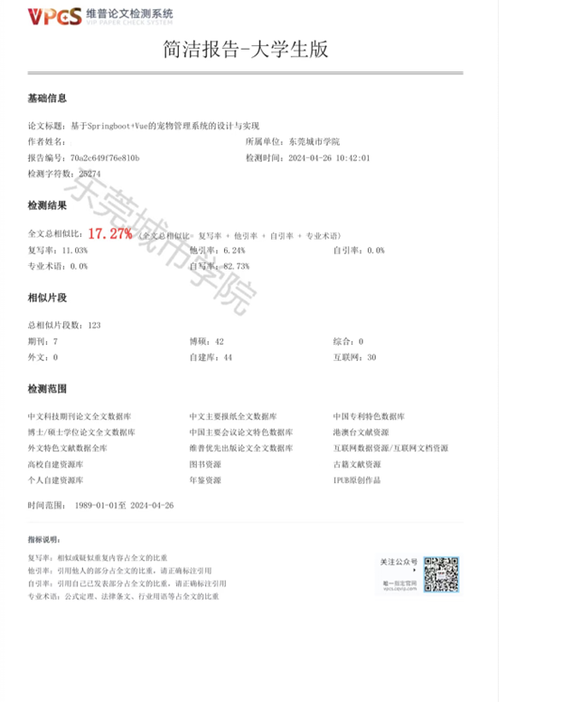
摘要
现如今，随着社会经济的快速发展，也让人们的生活水平得到了提升，现在越来越多的人拥有自己的宠物，也让宠物相关产业经济得到高速的发展，社会上也开了很多的宠物店铺，所以宠物管理系统的需求也日益突出。
随着互联网的快速发展，数字化管理已是当下大热，通过数字信息化能大幅度的提高公司、企业的工作效率。在对于服务行业而已，合理的运用数字化管理，能大大的提高工作人员的工作效率，并且能减少不必要的错误。
宠物管理系统可更加标准化和规范化的对宠物商店进行管理，提高了管理的准确性和提高了工作效率。用户可通过网址就可对网站进行使用。本系统基于网站实现了领养宠物、寄养宠物、购买宠物、预约宠物服务项目、购买宠物周边商品等功能。一方面可以帮助宠物主人远程预约宠物商店服务的预约和商品的购买，方便的用户的使用，一方面可以提高宠物商店进行信息的管理。
关键词:宠物管理；宠物购买；宠物领养

ABSTRACT
Nowadays, with the rapid development of the social economy, people's living standards have also been improved. More and more people have their own pets, which has also led to the rapid development of the pet related industry economy. There are also many pet shops in society, so the demand for pet management systems is becoming increasingly prominent.
With the rapid development of the Internet, digital management has become a hot topic. Through digital informatization, the working efficiency of companies and enterprises can be greatly improved. In the service industry, the rational use of digital management can greatly improve the work efficiency of staff and reduce unnecessary errors.
The pet management system can standardize and standardize the management of pet stores, improving the accuracy of management and improving work efficiency. Users can use the website through the website address. This system implements functions such as adopting pets, foster pets, purchasing pets, booking pet service projects, and purchasing pet merchandise based on the website. On the one hand, it can help pet owners make remote reservations for pet store services and purchase products, making it convenient for users to use. On the other hand, it can improve the information management of pet stores.
Keywords: Pet management; Pet purchase; Pet adoption

目录
1.绪论 1
1.1课题研究背景 1
1.2课题的研究目的及意义 1
1.3研究内容 2
1.4论文的结构 3
2.开发技术的简介 4
2.1系统开发环境 4
2.2 Vue+Element-UI框架概述 4
2.3 Spring Boot框架概述 4
2.4 MySQL数据库技术概述 5
2.5本章小结 5
3.系统分析 6
3.1系统的可行性分析 6
3.2系统需求分析 7
3.3本章小结 8
4.系统总体设计 9
4.1系统总体框架设计 9
4.2系统功能设计 10
4.3系统 E-R图设计 10
4.4系统数据库设计 13
4.5系统安全性设计 18
4.6本章小结 18
5.系统实现 20
5.1登录功能的实现 20
5.2注册功能的实现 21
5.3用户申请宠物寄养功能的实现 22
5.4管理员审核寄养申请功能的实现 24
5.5用户领取寄养的宠物功能的实现 25
5.6管理员管理宠物服务项目功能的实现 26
5.7用户预约宠物服务项目功能的实现 28
5.8用户申请取消预约订单功能的实现 30
5.9管理员审核取消预约申请功能的实现 32
5.10用户购买宠物功能的实现 33
5.11用户购买宠物周边商品功能的实现 35
5.12用户申请退款功能的实现 37
5.13管理员审核退款申请功能的实现 38
5.14管理员发货和用户签收功能的实现 39
5.15用户申请领养宠物功能的实现 41
5.16管理员审核领养申请功能的实现 43
5.17本章小结 44
6.系统测试 45
6.1测试目的 45
6.2测试用例 45
6.3系统登录运行结果 51
6.4本章小结 52
7.总结 53
7.1本课题设计的结论和主要创新点 53
7.2展望 53
参考文献 55
致谢 57

基于Springboot+Vue的宠物管理系统的设计与实现
吴嘉濠

1.绪论

1.1课题研究背景
随着国内经济的不断发展，人民收入水平的提高以及对于情感需求的日益强，宠物饲养成为了一种流行趋势^{[1]}。这导致了市面上的宠物店铺的数量急剧上升，导致了宠物管理系统的需求也日益突出，所有宠物店对宠物进行规范化，数字化的管理就显得尤为的重要了。在如今信息化时代，宠物店的数字化管理将对现有宠物店的发展起着里程碑作用，具有创新的意义，有助于从根本上解决宠物店服务的单一，信息获取和收集相对欠缺等问题^{[2]}。
实体店有固定的经营场所，受众范围较小^{[3]}，且在传统的宠物管理方式中往往都过于依赖人工的记录和信息的处理，这种方式都存在着效率低，容易出错，店内信息不透明等因素，导致员工的工作效率低的重要原因，难以满足现代宠物店的管理需求。随着数字化信息化技术的不断发展，利用数字化互联网技术进行宠物管理已成为一种趋势，通过宠物管理系统，工作人员对商店的所有信息一目了然，从而直接的提高了工作人员的管理效率，减少人为的错误，使管理变得更加规范和科学；用户可以对宠物店的商品和服务也一目了然了，增加了信息的准确性和信息的可追溯性，从而提高了客户的体验感和满意度。
此外，宠物管理系统也有助于提高本店铺在市场上的竞争力，商店可以通过系统化的管理，优化店内的商品结构和服务内容，通过系统化的管理，可提升商店的服务水平和服务质量，从而提高品牌的形象和在市场上的知名度。

1.2课题的研究目的及意义
社会经济的快速发展，人民的生活水平在不断的提高，生活质量也随着越来越高，这也让人们的幸福指数也越来越高，所有越来越多的人都有养宠物的习惯，导致宠物在人民心中的属性发现变化，宠物摆脱了看家护院的属性，逐步向家庭成员的角色转变^{[4]}，这也导致社会上的宠物店也越来越多了，宠物经济风头正劲，俨然成为了一股新消费势力^{[5]}，导致宠物管理系统的需求日益突出，随着宠物数量的增加及宠物主人消费欲望的提高，中国宠物市场将会进一步发展^{[6]}，据了解，近5年来，我国宠物市场规模由2017年的840亿元增至2022年的2566亿元，年均复合增长率高达25%^{[7]}。
在过去的宠物管理过于传统化，宠物店内的信息不能够及时的进行管理，传统的宠物管理中，宠物周边产品的买卖和宠物的买卖等服务都要到线下，这大大的削弱了商店的服务效率，局限性很大，对工作人员和用户来说都不太的友好，是一种效率较为低的方式，但随着数字化和物流的快速发展，线上预约和线上购物已成当下大热，所有基于网络的管理系统也顺利成章的成为了当下较为热门的研究方向，可以通过数字化的管理系统，来提高工作人员的工作效率，让宠物商店的管理变得更加的规范和科学，也让用户可以更加方便的购买到商品的商品和预约到商品的宠物服务等功能，方便工作人员和用户，这对工作人员和用户都是很好的。
该系统采用基于Springboot+Vue等技术对系统进行开发工作，我在大学学习期间参与了关于这两种技术的课程，通过课程学习到很多关于这两门课的知识，并且与过去相比，这两种技术如今更加成熟和普及，所以我对这两门技术有所了解，这也让我在系统的开发更加得心应手，也可减少在开发过程中遇到困难的技术问题，提高了开发效率，也可通过该系统设计对我大学四年的学习成果进行检验。

1.3研究内容
根据国内外对于宠物管理系统的发展现状和宠物店用户的使用习惯和管理人员对宠物店的管理需求来分析，本系统中应该有宠物的寄养、宠物的领取、宠物的买卖、宠物周边产品的买卖、宠物服务项目的预约等功能，系统在前端使用Vue+Element-UI技术而言，其中，Vue+Element-UI是适用于前端的技术组合，Element-UI提供了大量的前端组件供开发者进行界面的开发，从而提高了前端界面的开发速度，对于后端而言，Springboot框架和Vue框架具有良好的兼容性，且后端Spring Boot有Mybatis和tk-mybatis等工具，便于操作数据库。
对于服务行业来说，信息的准确性和信息的透明性是十分重要的，通过数字化管理，可实现管理信息化、无纸办公，且通过数字化管理，可使得管理变得规范性、条贯性、明确性。这对于宠物服务行业的发展具有里程碑的意义。

1.4论文的结构
全文共分为七个章节，分别为：课题内容研究、系统开发技术、系统分析、系统总体设计、系统功能的实现、系统测试、总结。其结构如下：
（1）绪论：对选题背景、研究目的和意义，以及研究内容进行介绍。
（2）开发技术的简介：介绍了该系统中使用的主要技术。
（3）系统分析：从经济、社会、技术角度分析系统的可行性，然后使用用例图和概述性能要求，来分析功能要求。
（4）总体设计：通过系统的总体框架和功能模块图以及实体关系图、数据库表设计、安全性设计对系统功能进行分析。
（5）系统的实现：通过功能的演示和关键代码的展示来描述系统功能。
（6）系统测试：使用测试用例图详细测试系统功能。
（7）总结：对课题设计的进行总结和创新点的描述，以及对系统的不足，和改进，以及未来的展望进行概述。

2.开发技术的简介

2.1系统开发环境
操作系统:Windows10
后端技术:Java、Spring Boot
前端技术:Vue、Element-UI
数据库:MySQL 5.7.31
开发工具:IDEA
数据库可视化工具:Navicat
JDK版本:Java 1.8

2.2 Vue+Element-UI框架概述
本系统采用了Vue+Element-UI框架进行管理系统前端开发。Vue+Element-UI是常见的前端开发框架组合，该组合常用于对前端界面进行构建工作；Vue技术是一种渐进式的JavaScript框架，而Element-UI是基于Vue2.0进行设计的前端界面组件库，内部有表单、表格、布局、按钮等大量的组件提供使用，且Element-UI具有简约优美的设计风格和易上手的特点，易于使用和进行定制，Vue和Element-UI组合可以更加有效的进行前端的开发，Vue提供了数据驱动的视图组件，而Element-UI提供了大量了可复用组件，使用Vue+Element-UI可快速的搭建出功能完善且界面美观的应用程序。

2.3 Spring Boot框架概述
本系统采用了Spring Boot框架进行后端开发。Spring Boot框架是开源的Java框架，它简化了Spring应用和服务的创建，开发与部署，通过简化配置文件，整合主流开发框架形成大型的一站式框架，Spring Boot也通过主动配置，解决配置繁多等问题，由于Spring Boot集成了大量框架，可以指定开发过程中所用的依赖的版本号，从而解决了由于依赖包版本冲突带来的问题^{[8]}，它提供了一组默认的配置，可根据项目需求进行配置的覆盖和扩展，通过起步解决依赖问题；Spring Boot还提供了大量的工具和插件，可让开发者快速搭建和开发Java应用程序；该技术可通过项目的依赖关系，对各种常用的功能模块进行自动配置工作，例如数据库访问，缓存等，开发者只需要添加相应的依赖，及可快速的集成这些功能。总而言之，Spring Boot是一个非常优秀的快速开发Java应用程序的框架，它提供了诸多的工具和插件，在开发过程中极大程度的降低了开发的难度，及提高了开发的效率，从而大大的降低的开发和运维的难度和成本。

2.4 MySQL数据库技术概述
本系统采用MySQL5.7.31数据库来存储并管理宠物管理系统的所有相关数据，MySQL具有安全、跨平台、高效的特点，在开发过程中经常与Java、PHP等主流编程语言紧密结合^{[9]}，MySQL数据库技术是一个广泛使用的开源关系型数据库管理系统(RDBMS)，它常用了结构化查询语句(SQL)对数据库进行数据的管理，采用关系模型来组织数据，通过表，行和列的形式存储数据，且支持各种SQL标准操作，例如增删改查(CRUD)等。MySQL拥有诸多的优点，如MySQL是一个开源项目，其源代码可免费获取并修改，这大大的降低使用成本，且MySQL具有良好的操作系统兼容性，可在不同的操作系统上运行，拥有良好的跨平台性，MySQL拥有极高的稳定性，和高性能性等这种种的优点，也让MySQL成为了诸多企业和个人首选的数据库。

2.5本章小结
概述了系统需要的开发环境，并简单的介绍了Vue+Element-UI前端开发框架、Spring Boot后端技术、MySQL数据库。

3.系统分析

3.1系统的可行性分析

3.1.1经济可行性分析
目前，市面上的大部分的宠物商店都开始使用宠物管理系统进行管理，通过该使用管理系统大幅度的降低了人为造成的错误的概率，提高了工作效率。对于宠物商店而言，使用宠物管理系统是非常有必要的，通过数字化信息的管理，可以准确的管理宠物，而本系统由于使用了Spring Boot+Vue技术，它们都拥有强大的社区支持，这就意味着系统在开发和维护的成本大大降低，使得需要投入的资金也在许多宠物商店的接受范围之内，因此，本系统对于宠物商店而言，投资小效益高。

3.1.2社会可行性分析
现如今，市场上的宠物店铺越来越多，需要处理的数据也随着市场的需求也不断的增多，如使用传统的方式进行管理，难免会出现人工疲劳，容易出现人为错误，犯错误的概率大大提升，所以使用数值化信息管理已是当下热门的方向，也是当下最高效的宠物管理的方法了，也可以使宠物的管理更加规范性和科学性。

3.1.3技术可行性分析
该系统中使用到的技术都十分成熟，后端技术涉及到的技术有Spring Boot和Mybatis，前端涉及的技术有Vue、ElementUI、axios等，Spring Boot技术十分成熟，SpringBoot提供了自动配置、快速开发、无代码生成和微服务等特性^{[10]}，解决配置繁多等问题，它提供了一组默认的配置，可根据项目需求进行配置的覆盖和扩展，从而可以专注于应用程序的功能开发，不用再配置方面花费大量的时间，Vue是一个渐进式JavaScript框架，用于构建用户界面^{[11]}，而Vue和Element-UI组合可以更加有效的进行前端的开发，Vue提供了数据驱动的视图组件，而Element-UI提供了大量了可复用组件，使用Vue+Element-UI可快速的搭建出功能完善且界面美观的应用程序，使用这些技术进行软件的开发，可以降低开发项目的难度，提高开发的效率，从而大大的降低开发和运维的成本

3.1.4运行可行性分析
本系统界面整洁易懂，逻辑清晰，画面友好，操作也是简单易上手，对于工作人员和用户而言，只需要懂得简单的电脑操作的知识，就可使用该系统进行使用。本系统的运行环境在win10环境以上即可使用，因此，对于个人层面还是商品层面而已，该系统都是十分好用且易上手。

3.2系统需求分析

3.2.1功能需求
本系统需要满足的功能需求有:
（1）系统有管理员和用户两个角色。
（2）用户功能：用户可以通过网站的形式进行宠物寄养、宠物领养、宠物购买、宠物周边产品购买、宠物服务项目预约。
（3）管理员功能：管理者可对宠物寄养信息、宠物房间信息、领养宠物信息、宠物领养申请信息、买卖宠物信息、宠物购买订单信息、宠物周边产品信息、宠物周边产品订单信息、宠物服务项目信息、宠物服务项目预约信息进行管理。
基于分析上述系统的功能需求，从而设计出图3.1所示关于管理员的用例图和图3.2所示关于用户的用例图。
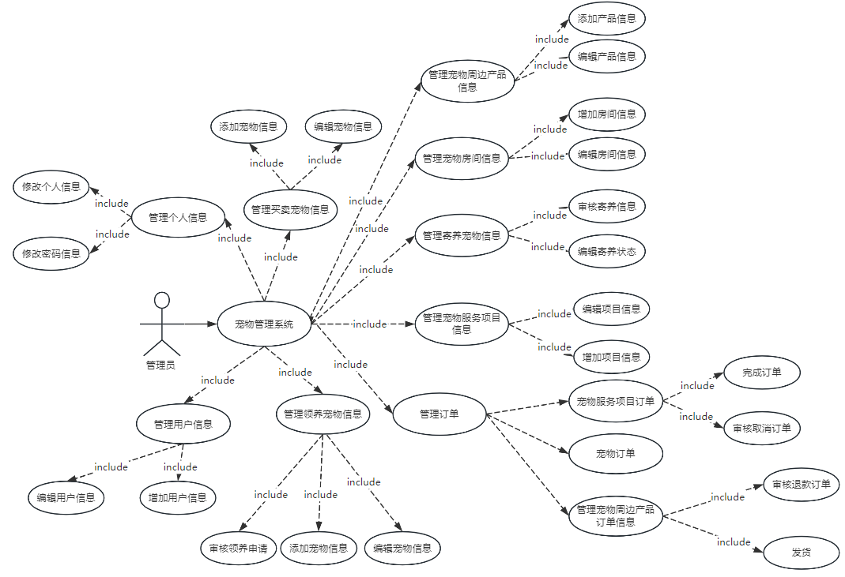
图3.1管理员用例图

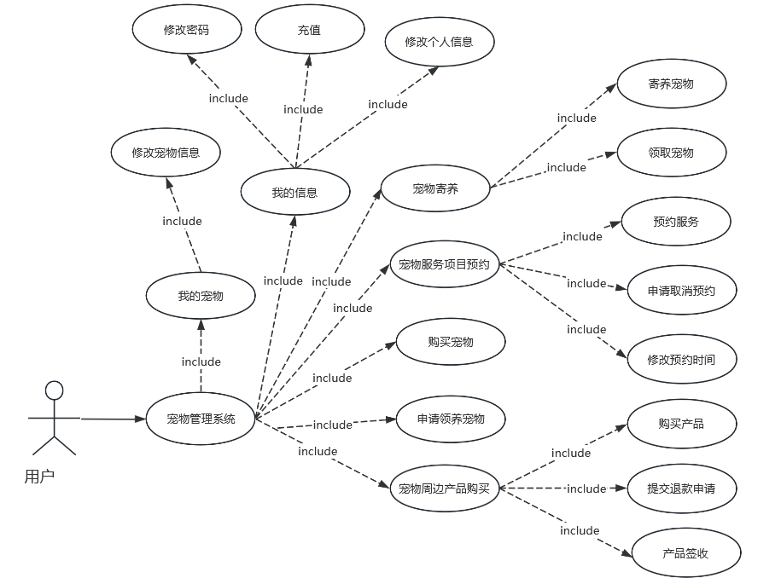
图3.2用户用例图

3.3.2性能需求
为了确保系统可以长时间的稳定工作，需要满足以下的要求：首先，系统应对Google Chrome、Firefox等浏览器具有兼容性；其次，系统应具有良好的操作性、易理解性、操作逻辑清晰等属性，系统的界面尽最大程度以简洁易懂的设计风格进行设计，便于使用者对系统的理解和使用，使使用者上手速度更加的快，减少使用者对系统熟悉学习的时间，提高工作效率，并且对系统的功能描述，语言文字需要直接易懂，用比较准确的单词进行功能意思的表达，避免因理解错误而导致操作错误，从而影响工作效率。最后，系统也需要具有良好的稳定性，从而降低日常的系统维护难度，降低维护成本。

3.3本章小结
本章节分析了系统的可行性，并且结合了用例图表和性能要求，对该系统的需求进行了详细的分析。

4.系统总体设计

4.1系统总体框架设计
本系统总体框架有6层，分别为浏览器、前端、接口层，业务处理层、持久层、数据库，系统总体框架如图4.1所示
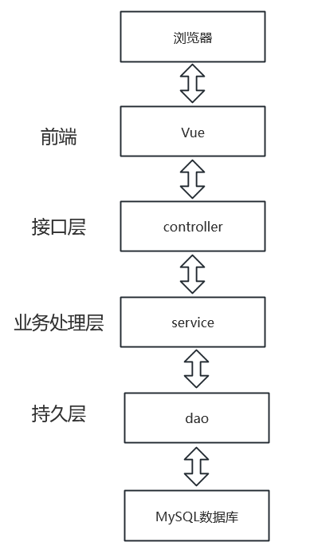
图4.1 系统总体框架

浏览器提出发送请求，前端发送请求到接口层，然后接口层调用业务处理层并将前端数据传到业务处理层，业务处理层对数据进行业务的逻辑处理，然后到持久层进行数据库的查询，再一步步返回数据，具体操作是浏览器提出发送请求，前端通过axios实现了向后端发送Http请求到接口层，然后接口层接收前端页面的请求，接收到前端的数据，调用业务处理层并将前端数据传到业务处理层，业务处理层对前端的请求数据进行业务逻辑处理，然后调用持久层，从而达到访问数据库服务器和对数据库进行增删改查等操作^{[12]}，完成请求后，持久层会返回处理好的数据给业务处理层，业务处理层将处理好的数据返回接口层，接口层将处理好的数据已JSON数据格式返回到前端页面。

4.2系统功能设计

4.2.1系统功能模块图
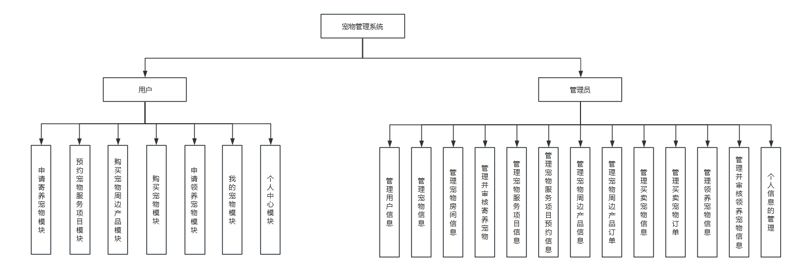
图4.2 系统功能模块图

4.2.2系统功能要求及功能模块分析
宠物管理系统的主要是让用户可以通过网站就可以了解到宠物商店所拥有得服务，并对需要的服务进行对应的操作，通过宠物管理系统，管理员可以更加科学和规范的对商铺进行管理。本系统分两个角色，分别是用户和管理者，两个角色都有对应的功能，分别为：
1．用户可以通过网站的形式进行宠物寄养、宠物领养、宠物购买、宠物周边产品购买、宠物服务项目预约。
2．管理者可对宠物寄养信息、宠物房间信息、领养宠物信息、宠物领养申请信息、买卖宠物信息、宠物购买订单信息、宠物周边产品信息、宠物周边产品订单信息、宠物服务项目信息、宠物服务项目预约信息进行管理。

4.3系统 E-R图设计

用户提交宠物寄养申请，管理员进行申请审核和管理信息功能E-R图：
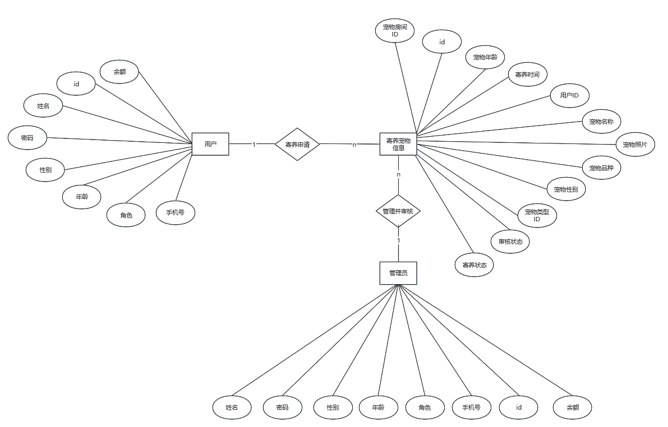
图4.3 寄养宠物功能E-R图

用户可预约心仪的服务项目，管理员可管理服务项目和预约信息并对取消预约进行审核功能功能E-R图：
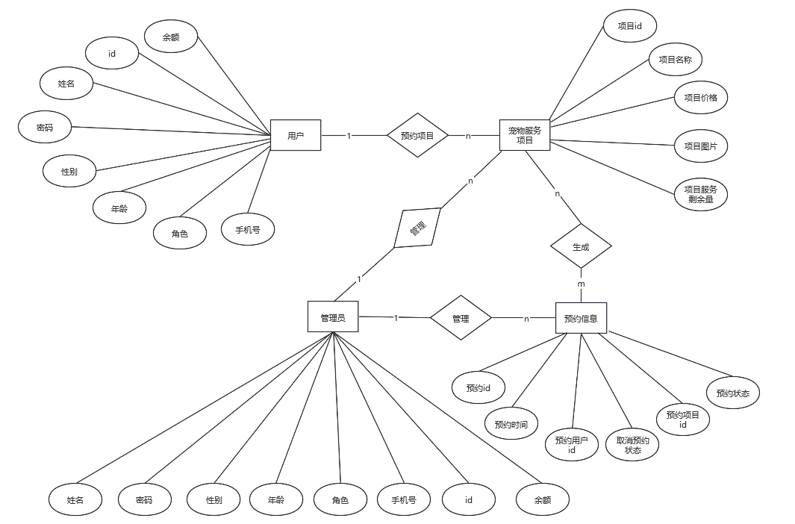
图4.4 预约宠物服务项目功能E-R图

用户可购买心仪宠物周边商品，管理员可管理宠物周边商品和订单并审核退款订单E-R图：
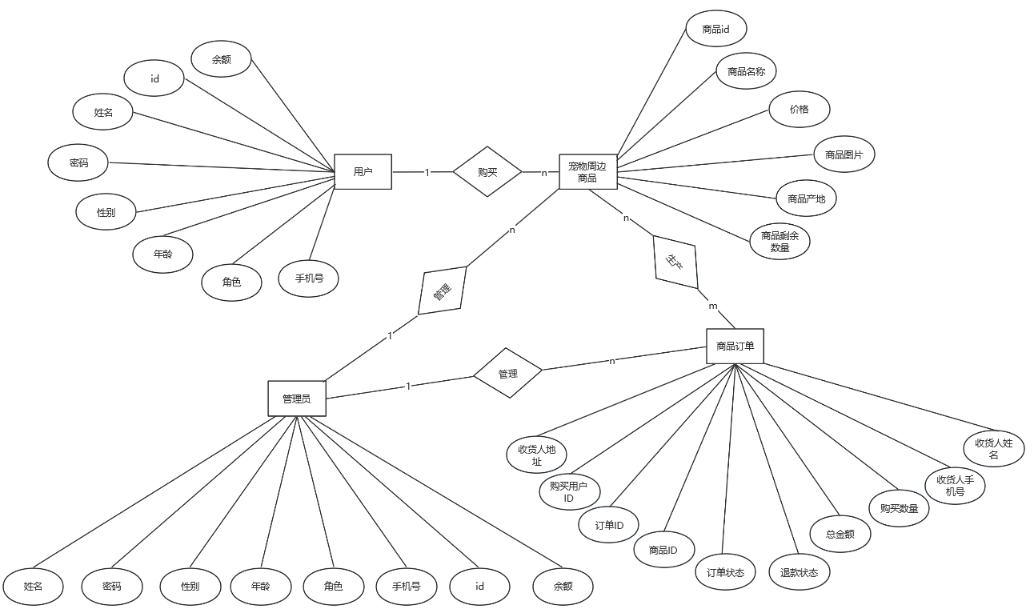
图4.5 购买宠物周边商品功能E-R图

用户购买宠物，管理员对宠物进行管理并对宠物订单进行管理E-R图：
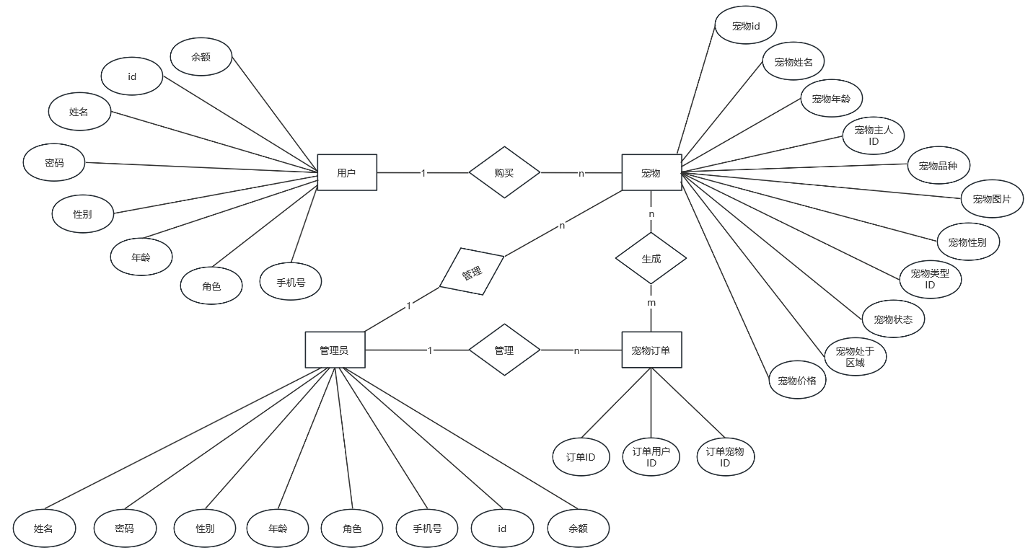
图4.6 购买宠物功能E-R图

用户申请领养宠物，管理员管理领养宠物并对领养申请进行审核功能E-R图：
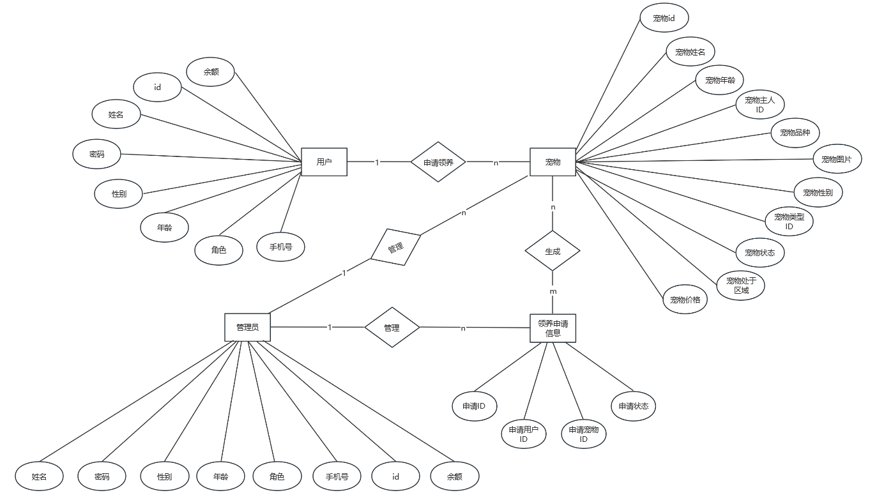
图4.7 领养宠物功能E-R图

4.4系统数据库设计
系统数据库使用了MySQL5.7.31数据库。本系统中共有11张数据库表，其表结构如下：
- adopt（宠物领养申请信息表）
adopt表用于存储用户申请领养宠物的信息记录，表4.1为该表的结构。
表4.1 宠物领养申请信息表
表4.1 宠物领养申请信息表

字段名 | 类型 | 约束 | 注释
id | int | 主键 | 领养信息ID
userId | int |  | 领养用户ID
animalId | int |  | 领养宠物ID
status | varchar |  | 审核状态

- animal（宠物表）
animal表用于存储宠物信息，表4.2为该表结构。
表4.2 宠物表
表4.2 宠物表
表4.1 宠物领养申请信息表

字段名 | 类型 | 约束 | 注释
id | int | 主键 | 宠物ID
name | varchar |  | 宠物姓名
age | varchar |  | 宠物年龄
userId | int |  | 宠物主人ID
breed | varchar |  | 宠物品种
img | varchar |  | 宠物照片
sex | varchar |  | 宠物性别
typeId | int |  | 宠物类型分类ID
status | varchar |  | 宠物状态
area | varchar |  | 宠物在店的区域
price | int |  | 买卖区域的宠物价格
续表4.2
表4.2 宠物表
表4.1 宠物领养申请信息表

- animal_orders（宠物订单表）
animal_orders表用于存储用户购买宠物订单的信息，表4.3为该表的结构。
表4.3 宠物订单信息表
表4.2 宠物表
表4.1 宠物领养申请信息表

字段名 | 类型 | 约束 | 注释
id | int | 主键 | 宠物订单ID
userId | int |  | 购买用户ID
animalId | int |  | 购买宠物ID

- foster （宠物寄养信息表）
foster表用于存储用户申请寄养宠物的信息，表4.4为该表的结构。
表4.4 宠物寄养信息表
表4.4 宠物寄养信息表
表4.2 宠物表
表4.1 宠物领养申请信息表

字段名 | 类型 | 约束 | 注释
id | int | 主键 | 寄养ID
time | varchar |  | 寄养日期
userId | int |  | 用户ID
animalName | varchar |  | 宠物姓名
animalAge | varchar |  | 宠物年龄
animalBreed | varchar |  | 宠物品种
img | varchar |  | 宠物照片
animalSex | varchar |  | 宠物性别
typeId | int |  | 宠物类型分类ID
reviewStatus | varchar |  | 审核状态
fosterStatus | varchar |  | 寄养状态
roomId | int |  | 宠物房间ID
续表4.4
表4.4 宠物寄养信息表
表4.2 宠物表
表4.1 宠物领养申请信息表

- project（宠物服务项目表）
project表用于存储宠物服务项目的信息，表4.5为该表的结构。
表4.5 宠物服务项目表
表4.4 宠物寄养信息表
表4.2 宠物表
表4.1 宠物领养申请信息表

字段名 | 类型 | 约束 | 注释
id | int | 主键 | 项目ID
name | varchar |  | 项目名
price | int |  | 项目价格
img | varchar |  | 项目照片
number | int |  | 项目数量

- orders（宠物周边商品订单表）
orders表用于存储用户购买宠物周边商品订单的信息，表4.6为该表的结构。
表4.6 宠物周边商品订单表
表4.6 宠物周边商品订单表
表4.5 宠物服务项目表
表4.4 宠物寄养信息表
表4.2 宠物表
表4.1 宠物领养申请信息表

字段名 | 类型 | 约束 | 注释
id | int | 主键 | 订单ID
userId | int |  | 用户ID
waresId | int |  | 商品ID
num | int |  | 购买商品数量
consignee | varchar |  | 收货人
phone | varchar |  | 收货人电话
address | varchar |  | 收货地址
status | varchar |  | 订单状态
sum | int |  | 订单总价格
refundStatus | varchar |  | 退款状态
续表4.6
表4.6 宠物周边商品订单表
表4.5 宠物服务项目表
表4.4 宠物寄养信息表
表4.2 宠物表
表4.1 宠物领养申请信息表

- reservation（宠物服务项目预约信息表）
reservation表用于存储用户预约宠物服务项目信息记录，表4.7为该表的结构
表4.7 宠物服务项目预约信息表
表4.6 宠物周边商品订单表
表4.5 宠物服务项目表
表4.4 宠物寄养信息表
表4.2 宠物表
表4.1 宠物领养申请信息表

字段名 | 类型 | 约束 | 注释
id | int | 主键 | 预约ID
userId | int |  | 预约用户ID
projectId | int |  | 预约项目ID
time | varchar |  | 预约时间
status | varchar |  | 预约状态
cancelStatus | varchar |  | 取消预约状态

- room（宠物房间表）
room表用于存储宠物房间信息，表4.8为该表的结构。
表4.8 宠物房间表
表4.6 宠物周边商品订单表
表4.5 宠物服务项目表
表4.4 宠物寄养信息表
表4.2 宠物表
表4.1 宠物领养申请信息表

字段名 | 类型 | 约束 | 注释
id | int | 主键 | 房间ID
name | varchar |  | 房间名称
number | int |  | 房间数量
price | int |  | 房间价格

- type（宠物类型表）
type表用于存储宠物类型信息，表4.9为该表的结构。
表4.9 宠物类型表
表4.6 宠物周边商品订单表
表4.5 宠物服务项目表
表4.4 宠物寄养信息表
表4.2 宠物表
表4.1 宠物领养申请信息表

字段名 | 类型 | 约束 | 注释
id | int | 主键 | 宠物类型ID
name | varchar |  | 宠物类型名称
description | varchar |  | 宠物类型解释
续表4.9
表4.6 宠物周边商品订单表
表4.5 宠物服务项目表
表4.4 宠物寄养信息表
表4.2 宠物表
表4.1 宠物领养申请信息表

- user（用户表）
user表用于存储用户信息，表4.10为该表的结构。
表4.10 用户表
表4.10 用户表
表4.6 宠物周边商品订单表
表4.5 宠物服务项目表
表4.4 宠物寄养信息表
表4.2 宠物表
表4.1 宠物领养申请信息表

字段名 | 类型 | 约束 | 注释
id | int | 主键 | 用户ID
name | varchar |  | 用户名称
password | varchar |  | 用户密码
sex | varchar |  | 用户性别
age | int |  | 用户年龄
phone | varchar |  | 用户手机号
role | varchar |  | 用户角色
money | int |  | 用户余额

- wares（宠物周边商品表）
wares表用于存储宠物周边商品信息，表4.11为该表的结构。
表4.11 宠物周边商品表
表4.10 用户表
表4.6 宠物周边商品订单表
表4.5 宠物服务项目表
表4.4 宠物寄养信息表
表4.2 宠物表
表4.1 宠物领养申请信息表

字段名 | 类型 | 约束 | 注释
id | int | 主键 | 商品ID
name | varchar |  | 商品名称
price | int |  | 商品价格
img | varchar |  | 商品照片
producer | varchar |  | 商品产地
number | int |  | 商品数量

4.5系统安全性设计
宠物管理系统基于JWT进行了用户登录鉴权的安全措施，JWT全称是Json Web Token, 是为了在网络应用环境间发布声明而执行的一种基于JSON的开放安全标准(RFC 7519)^{[13]}，JWT令牌（TOKEN）的组成包括头部（Header）、负载（Payload）、签名（Signature）三部分^{[14]}，Header存放Token的类型和使用的算法；Payload存放有效数据；Signature存放加密后产生的数据。它基于JSON格式数据并采用加密算法进行签名，传递的信息通过数字签名可以被验证和信任^{[15]}。使用JWT对系统进行保护作用，可防止系统遭到非法攻击。
JWT大致工作流程：登录后生成token，一并传到前端，前端拿到数据后，将拿到的数据存在浏览器中，前端进行后端请求时，会从浏览器中拿数据，并存储在请求头中，后端获取到token后，验证token，若没错，则可通过，若有错误，则跳出错误信息。
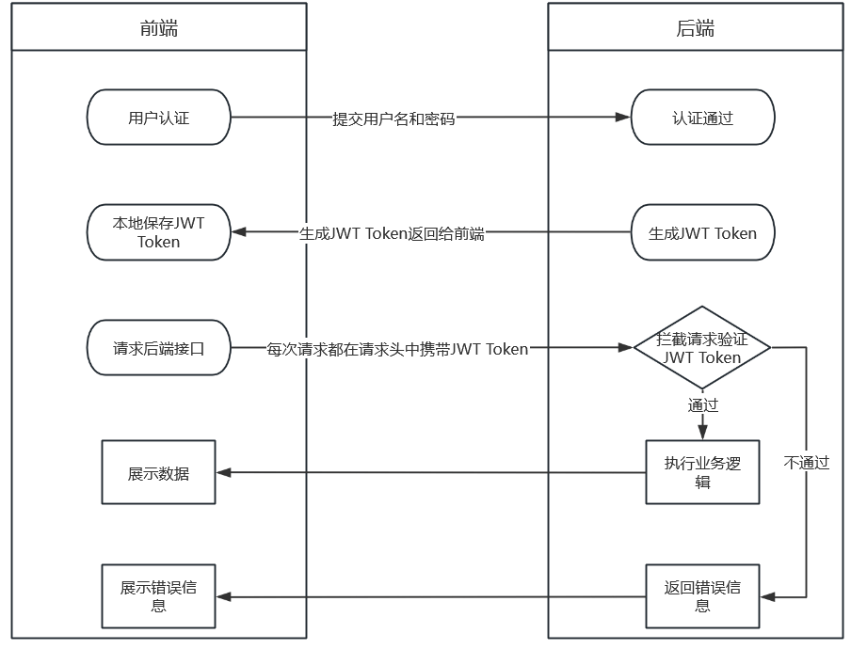
图4.8 JWT流程图
表4.10 用户表
表4.6 宠物周边商品订单表
表4.5 宠物服务项目表
表4.4 宠物寄养信息表
表4.2 宠物表
表4.1 宠物领养申请信息表

4.6本章小结
本章节通过对系统框架设计进行了介绍，了解到系统在运行状态下代码的实现逻辑，还对系统功能模块进行了分析，通过系统功能模块图分析系统大致的功能和功能的要求，并且通过实体关系图，描述系统中实体之间的关系，从而明白系统功能的逻辑，并对数据库设计进行了介绍，得出数据库表设计的合理性，还对系统的安全性设计进行介绍，介绍了JWT在系统中的作用和工作原理。

5.系统实现

5.1登录功能的实现
图5.1为宠物管理系统的登录界面，图5.2前端登录按钮的点击方法的实现代码，图5.3为后端业务层代码，姓名和密码在数据库中查询不到，则会报出用户名或者密码错误的错误信息。
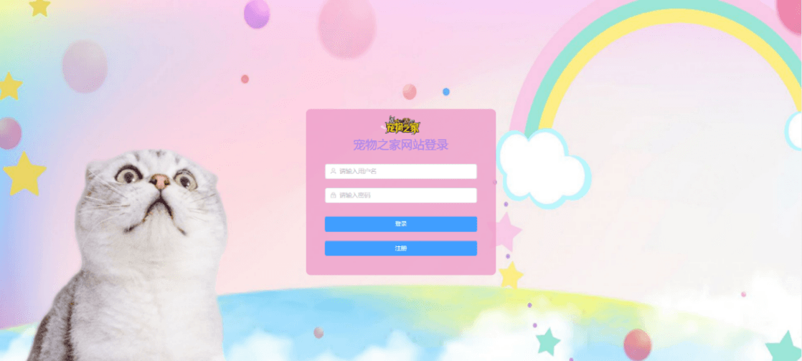
图5.1登录界面
表4.10 用户表
表4.6 宠物周边商品订单表
表4.5 宠物服务项目表
表4.4 宠物寄养信息表
表4.2 宠物表
表4.1 宠物领养申请信息表

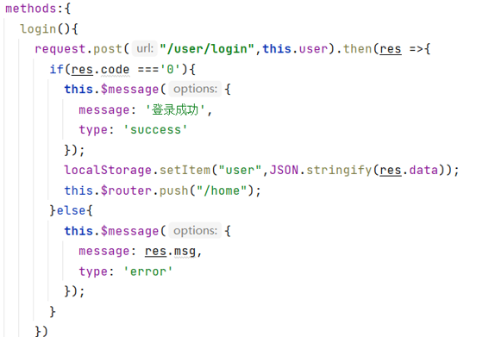
图5.2 前端关键代码
表4.10 用户表
表4.6 宠物周边商品订单表
表4.5 宠物服务项目表
表4.4 宠物寄养信息表
表4.2 宠物表
表4.1 宠物领养申请信息表

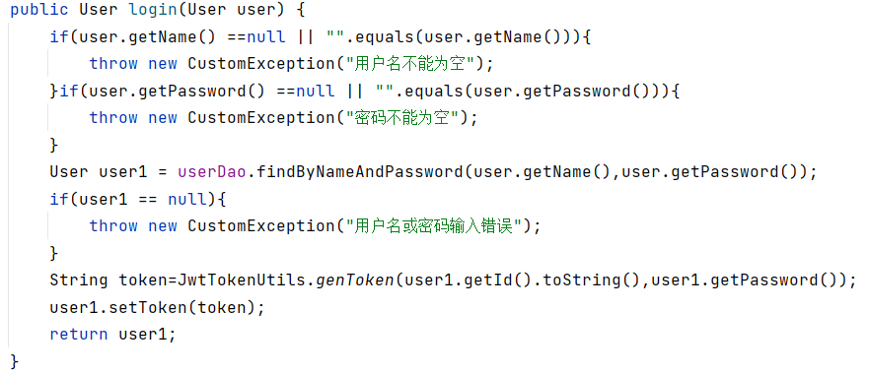
图5.3 后端关键代码
表4.5 宠物服务项目表
表4.4 宠物寄养信息表
表4.2 宠物表
表4.1 宠物领养申请信息表

5.2注册功能的实现
图5.4为宠物管理系统的注册界面，图5.5为前端注册按钮的点击方法的实现代码，图5.6为后端业务层代码，用户进行注册时，先查询该用户名是否存在于user数据库表中，假如有则会报出错误信息，假如没有则注册成功。
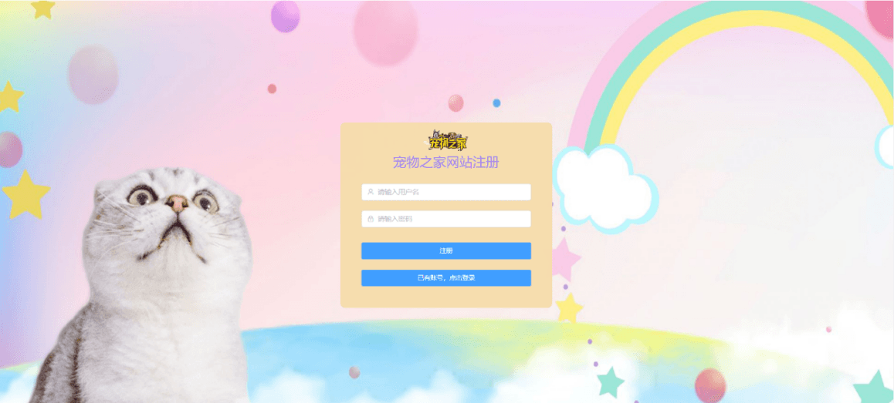
图5.4 注册界面

表4.5 宠物服务项目表
表4.4 宠物寄养信息表
表4.2 宠物表
表4.1 宠物领养申请信息表

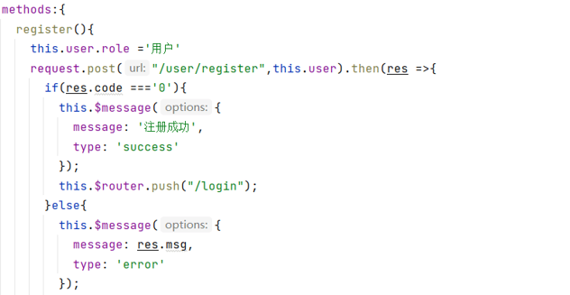
图5.5 前端关键代码

表4.5 宠物服务项目表
表4.4 宠物寄养信息表
表4.2 宠物表
表4.1 宠物领养申请信息表

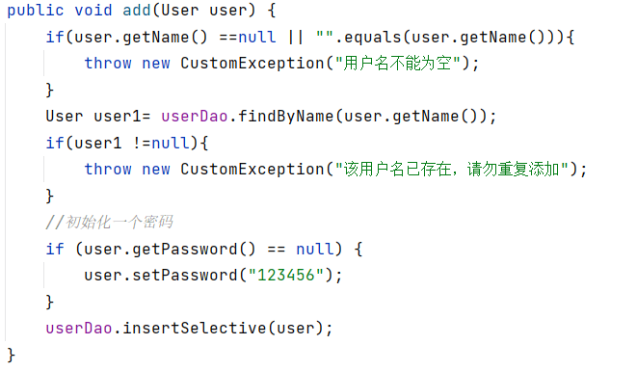
图5.6 后端关键代码
表4.4 宠物寄养信息表
表4.2 宠物表
表4.1 宠物领养申请信息表

5.3用户申请宠物寄养功能的实现
用户可点击寄养宠物按钮，如图5.7，点击后可填写宠物的信息和寄养的时间和宠物房间，如图5.8，填写好后点击支付按钮，如账号金额足够，而可申请成功，等待管理员的审核，如图5.9，图5.10是前端支付按钮的点击方法的实现代码，图5.11为后端业务层代码，如果没有选房间，则会报出错误信息，寄养宠物的姓名不可重复，若重复则报出错误信息，如账户余额不够则会报出用户金额不够或选择更加便宜的房间的信息，如果以上条件都符合，则寄养申请成功。
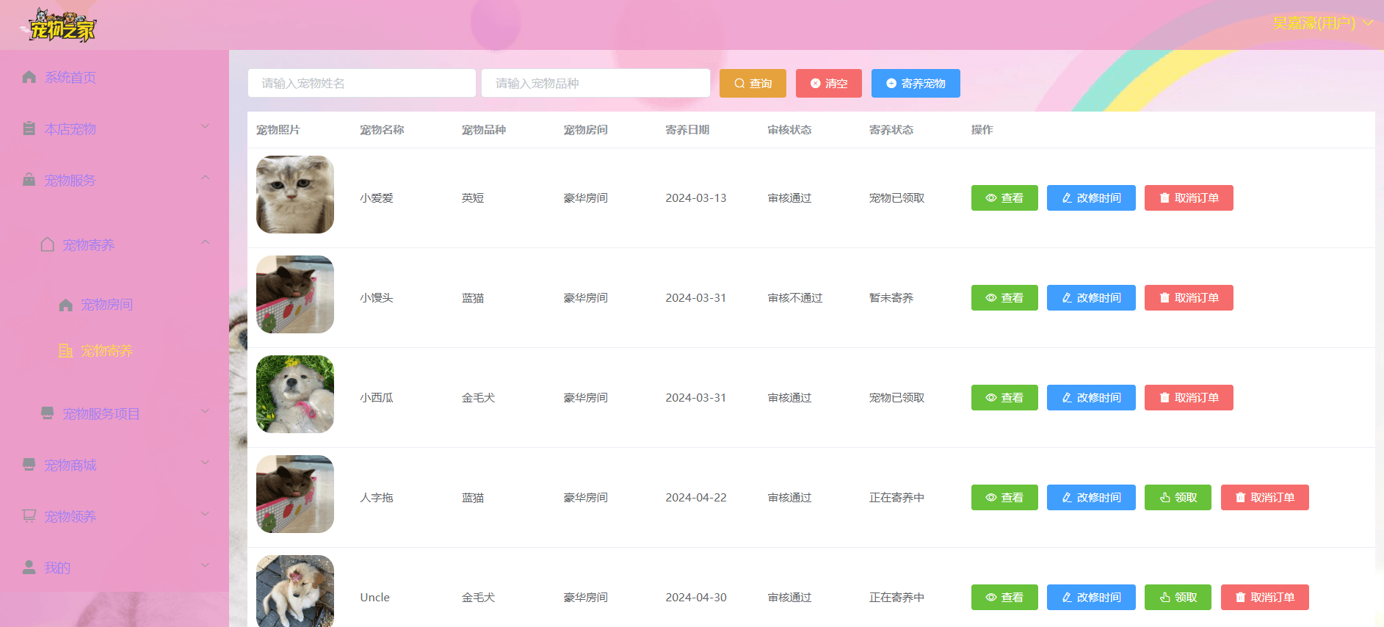
图5.7 寄养宠物界面
表4.2 宠物表
表4.1 宠物领养申请信息表

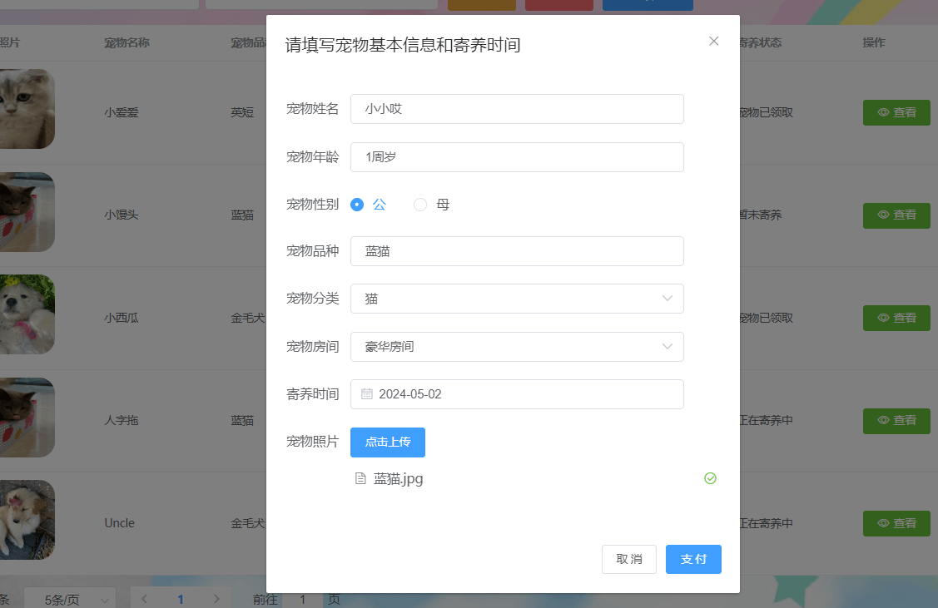
图5.8 寄养宠物申请
图5.31 寄养宠物申请
表4.2 宠物表
表4.1 宠物领养申请信息表

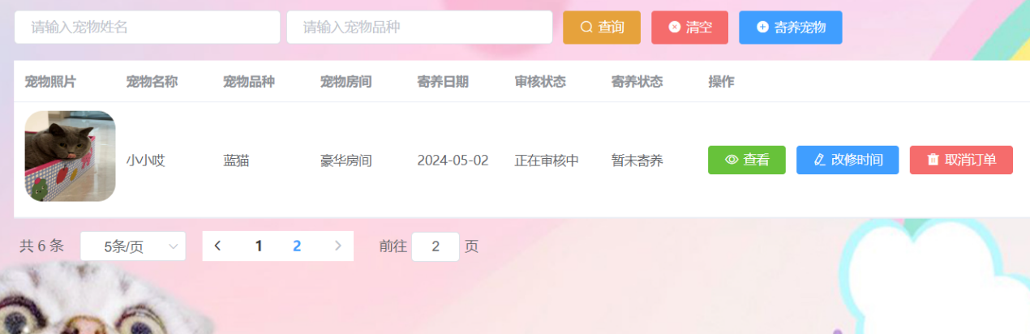
图5.9 寄养宠物申请成功，等待审核
图5.32 寄养宠物申请成功，等待审核
图5.31 寄养宠物申请
表4.2 宠物表
表4.1 宠物领养申请信息表

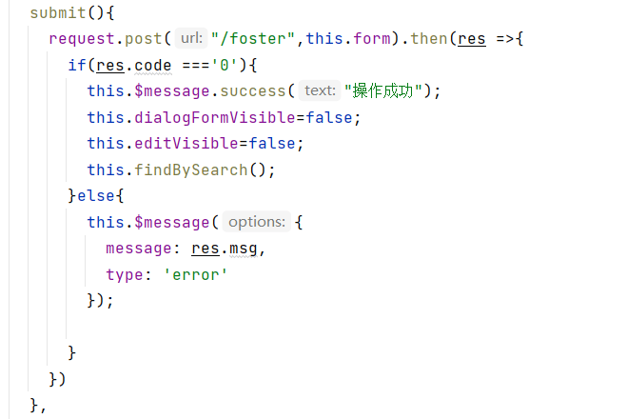
图5.10 前端关键代码
图5.35 填写申请信息的弹框设计
图5.32 寄养宠物申请成功，等待审核
图5.31 寄养宠物申请
表4.2 宠物表
表4.1 宠物领养申请信息表

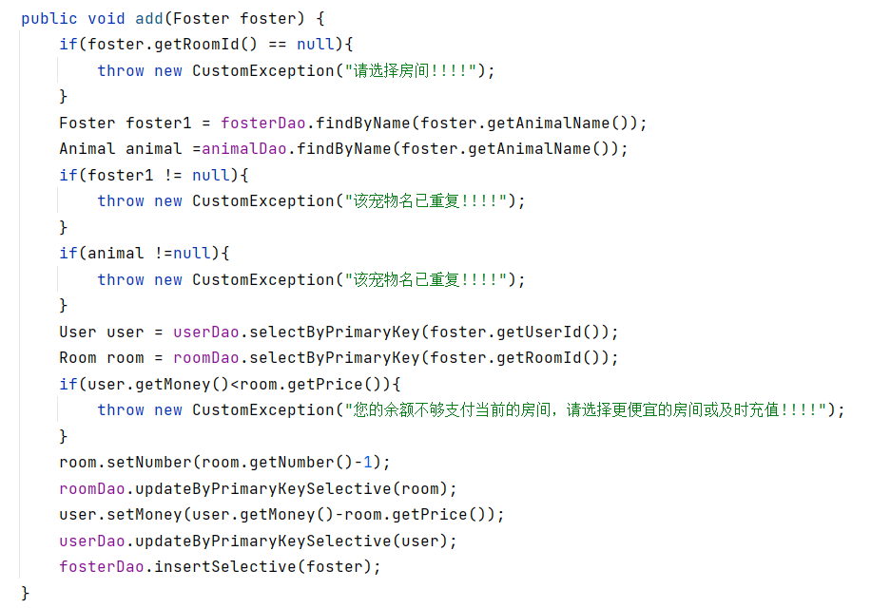
图5.11 后端关键代码
图5.37 后端接口
图5.35 填写申请信息的弹框设计
图5.32 寄养宠物申请成功，等待审核
图5.31 寄养宠物申请
表4.2 宠物表
表4.1 宠物领养申请信息表

5.4管理员审核寄养申请功能的实现
图5.12为审核申请信息界面，管理员可审核申请，图5.13为寄养审核通过和寄养审核不通过的记录，图5.14是前端按钮的点击方法的实现代码，图5.15为后端业务层代码，假如审核不通过，将房间的数量加一并将房间的钱退还给申请用户。
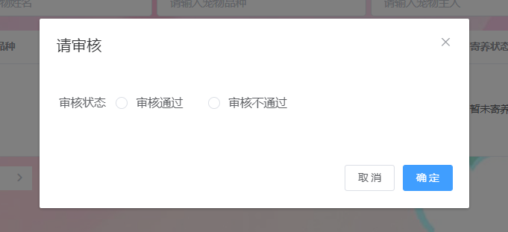
图5.12 宠物寄养申请审核
图5.37 后端接口
图5.35 填写申请信息的弹框设计
图5.32 寄养宠物申请成功，等待审核
图5.31 寄养宠物申请
表4.2 宠物表
表4.1 宠物领养申请信息表

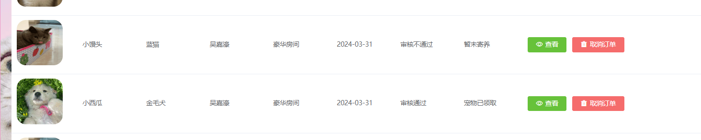
图5.13 审核通过和不通过记录
图5.37 后端接口
图5.35 填写申请信息的弹框设计
图5.32 寄养宠物申请成功，等待审核
图5.31 寄养宠物申请
表4.2 宠物表
表4.1 宠物领养申请信息表

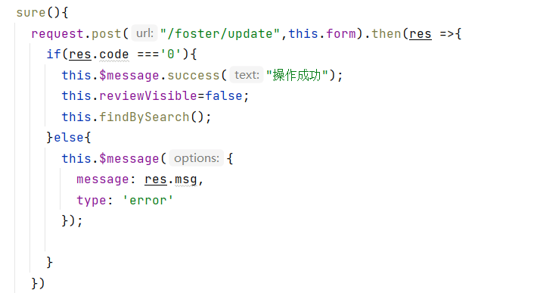
图5.14 前端关键代码
图5.37 后端接口
图5.35 填写申请信息的弹框设计
图5.32 寄养宠物申请成功，等待审核
图5.31 寄养宠物申请
表4.2 宠物表
表4.1 宠物领养申请信息表

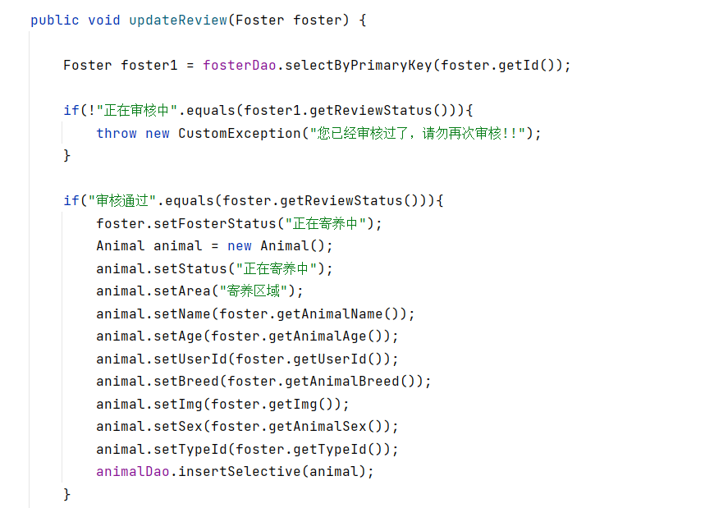
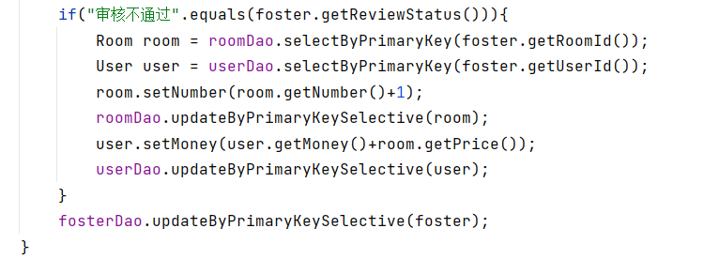
图5.15 后端关键代码
图5.37 后端接口
图5.35 填写申请信息的弹框设计
图5.32 寄养宠物申请成功，等待审核
图5.31 寄养宠物申请
表4.2 宠物表
表4.1 宠物领养申请信息表

5.5用户领取寄养的宠物功能的实现
用户对正在寄养的宠物进行领取功能，点击领取按钮，既可对正在寄养的宠物进行领取操作，如图5.16，图5.17是前端领取按钮的点击方法的实现代码，图5.18是后端业务层代码，宠物只有处于正在寄养的状态才可以对宠物进行领取，不然会报出错误信息。如符合领养条件，可对宠物进行领养，将房间的数量加一，然后再通过宠物姓名查询宠物信息，查询到后修改宠物的状态。
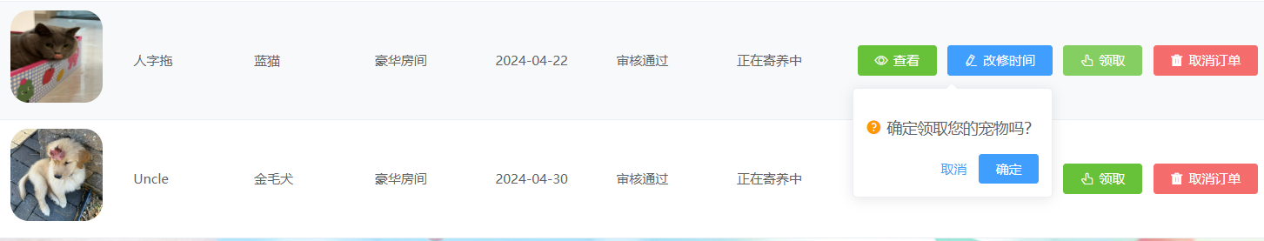
图5.16 领取正在寄养的宠物
图5.37 后端接口
图5.35 填写申请信息的弹框设计
图5.32 寄养宠物申请成功，等待审核
图5.31 寄养宠物申请
表4.2 宠物表
表4.1 宠物领养申请信息表

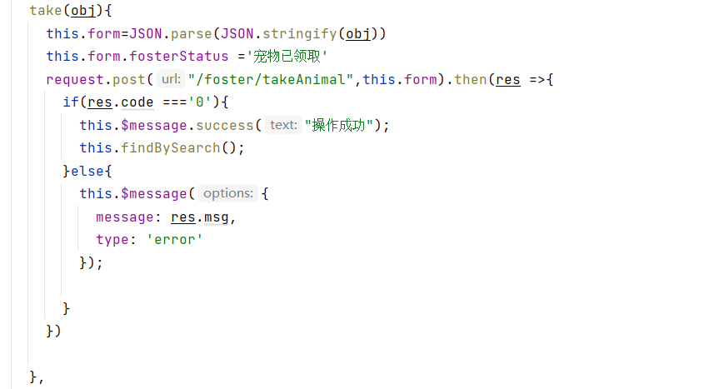
图5.17 前端关键代码
图5.50 宠物领取按钮
图5.37 后端接口
图5.35 填写申请信息的弹框设计
图5.32 寄养宠物申请成功，等待审核
图5.31 寄养宠物申请
表4.2 宠物表
表4.1 宠物领养申请信息表

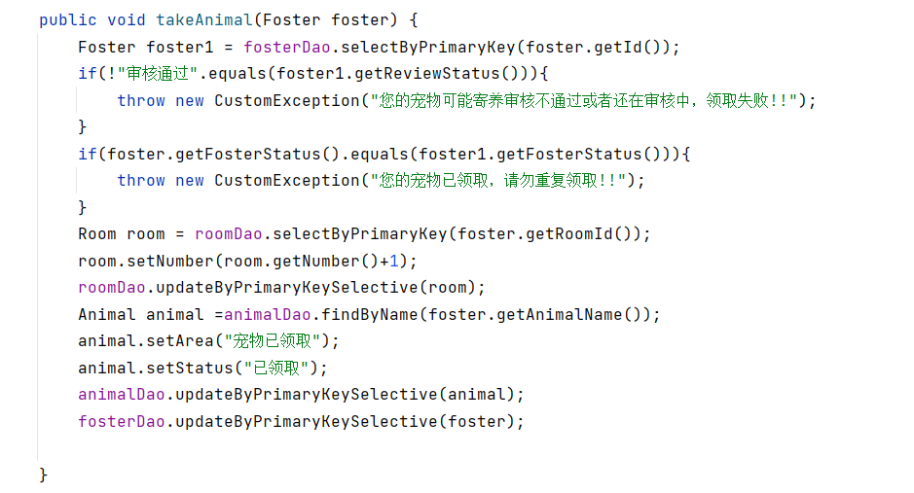
图5.18 后端关键代码
图5.53 后端业务层
图5.50 宠物领取按钮
图5.37 后端接口
图5.35 填写申请信息的弹框设计
图5.32 寄养宠物申请成功，等待审核
图5.31 寄养宠物申请
表4.2 宠物表
表4.1 宠物领养申请信息表

5.6管理员管理宠物服务项目功能的实现
管理员可新增宠物服务项目和编辑宠物服务项目以及删除宠物服务项目，如图5.19、图5.20、图5.21、图5.22所示，图5.23是前端按钮的点击方法的实现代码，图5.24是后端业务层代码。
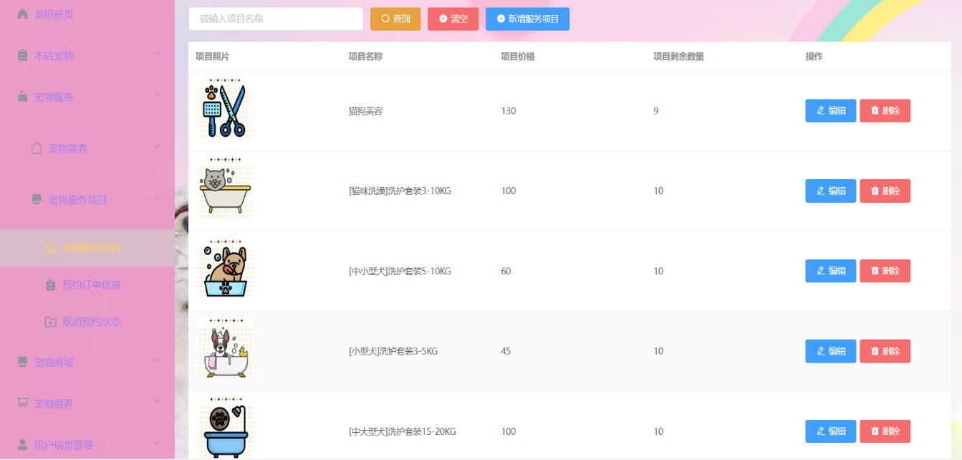
图5.19宠物服务项目界面
图5.53 后端业务层
图5.50 宠物领取按钮
图5.37 后端接口
图5.35 填写申请信息的弹框设计
图5.32 寄养宠物申请成功，等待审核
图5.31 寄养宠物申请
表4.2 宠物表
表4.1 宠物领养申请信息表

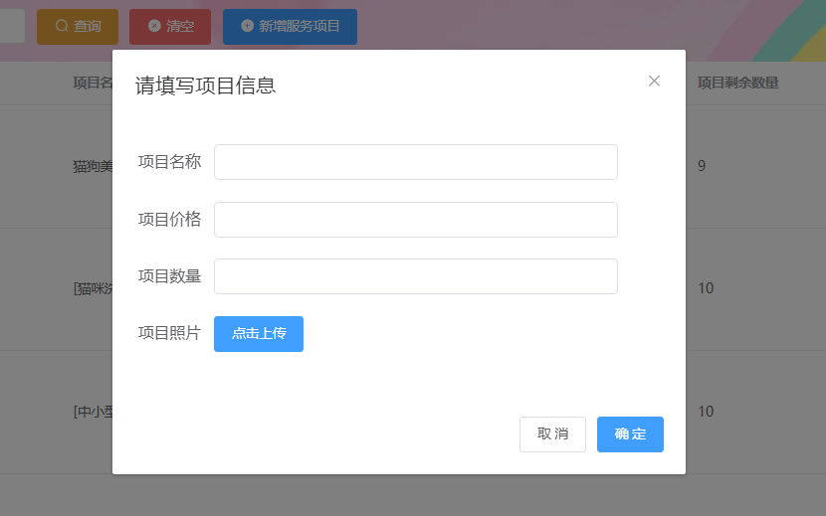
图5.20添加宠物服务项目
图5.53 后端业务层
图5.50 宠物领取按钮
图5.37 后端接口
图5.35 填写申请信息的弹框设计
图5.32 寄养宠物申请成功，等待审核
图5.31 寄养宠物申请
表4.2 宠物表
表4.1 宠物领养申请信息表

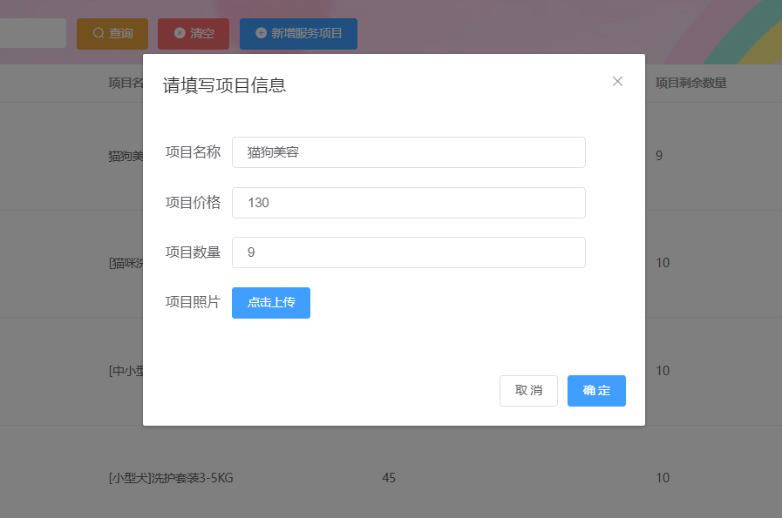
图5.21编辑宠物服务项目
图5.53 后端业务层
图5.50 宠物领取按钮
图5.37 后端接口
图5.35 填写申请信息的弹框设计
图5.32 寄养宠物申请成功，等待审核
图5.31 寄养宠物申请
表4.2 宠物表
表4.1 宠物领养申请信息表

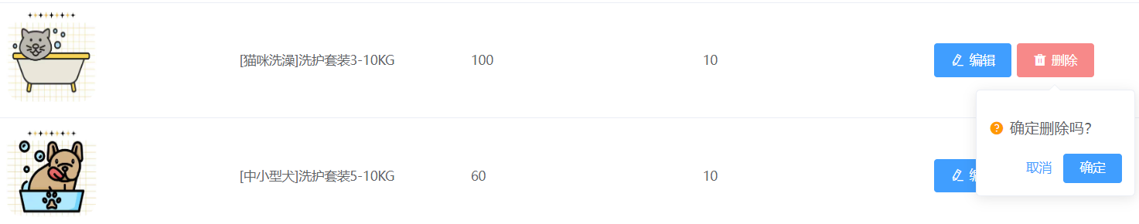
图5.22 删除宠物服务项目
图5.53 后端业务层
图5.50 宠物领取按钮
图5.37 后端接口
图5.35 填写申请信息的弹框设计
图5.32 寄养宠物申请成功，等待审核
图5.31 寄养宠物申请
表4.2 宠物表
表4.1 宠物领养申请信息表

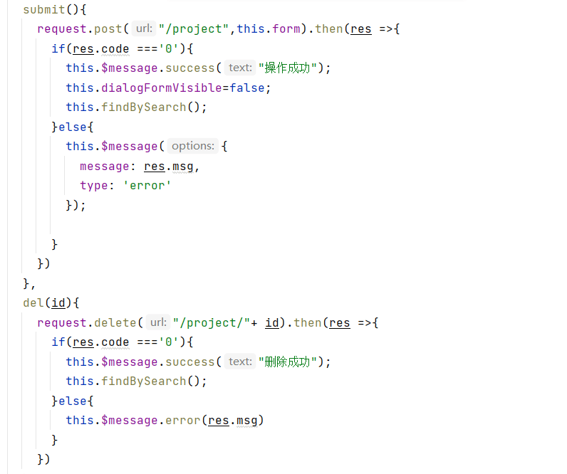
图5.23 前端关键代码
图5.53 后端业务层
图5.50 宠物领取按钮
图5.37 后端接口
图5.35 填写申请信息的弹框设计
图5.32 寄养宠物申请成功，等待审核
图5.31 寄养宠物申请
表4.2 宠物表
表4.1 宠物领养申请信息表

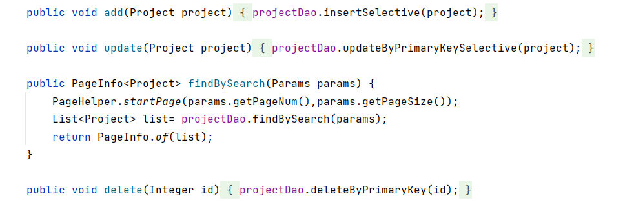
图5.24 后端关键代码
图5.53 后端业务层
图5.50 宠物领取按钮
图5.37 后端接口
图5.35 填写申请信息的弹框设计
图5.32 寄养宠物申请成功，等待审核
图5.31 寄养宠物申请
表4.2 宠物表
表4.1 宠物领养申请信息表

5.7用户预约宠物服务项目功能的实现
图5.25为宠物服务项目界面，用户可预约项目，如图5.26所示，预约成功后，可查看预约信息，如图5.27所示，图5.28是前端预约支付按钮的点击方法的实现代码，图5.29是后端业务层代码，如用户的金额不够，或者服务项目的数量不足，会报出错误信息，若满足预约条件，则将用户的余额减去服务项目的金额和服务项目的余额减一，然后预约成功。
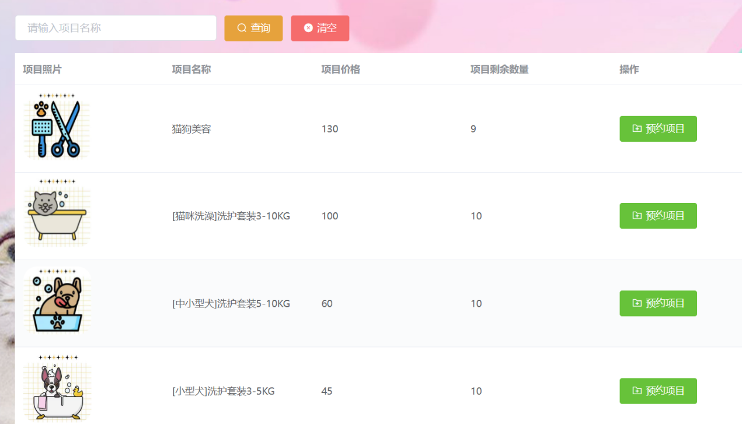
图5.25 宠物服务项目界面
图5.53 后端业务层
图5.50 宠物领取按钮
图5.37 后端接口
图5.35 填写申请信息的弹框设计
图5.32 寄养宠物申请成功，等待审核
图5.31 寄养宠物申请
表4.2 宠物表
表4.1 宠物领养申请信息表

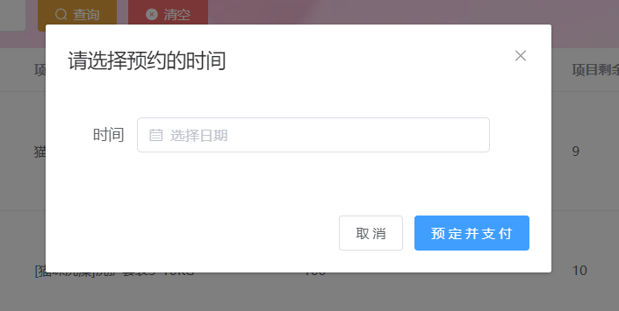
图5.26 进行宠物服务项目预约
图5.53 后端业务层
图5.50 宠物领取按钮
图5.37 后端接口
图5.35 填写申请信息的弹框设计
图5.32 寄养宠物申请成功，等待审核
图5.31 寄养宠物申请
表4.2 宠物表
表4.1 宠物领养申请信息表

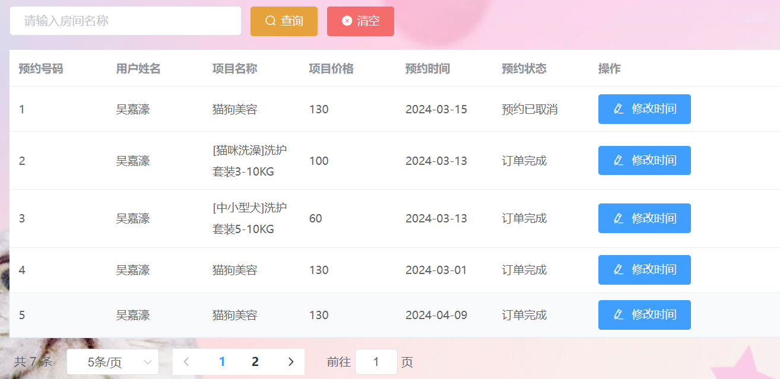
图5.27宠物服务项目预约订单
图5.53 后端业务层
图5.50 宠物领取按钮
图5.37 后端接口
图5.35 填写申请信息的弹框设计
图5.32 寄养宠物申请成功，等待审核
图5.31 寄养宠物申请
表4.2 宠物表
表4.1 宠物领养申请信息表

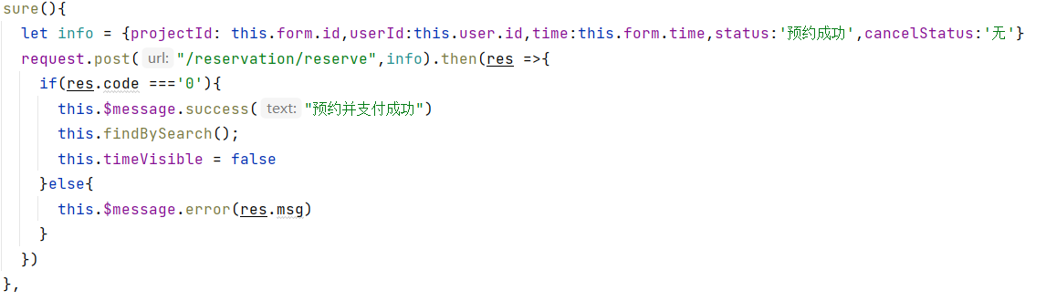
图5.28 前端关键代码
图5.53 后端业务层
图5.50 宠物领取按钮
图5.37 后端接口
图5.35 填写申请信息的弹框设计
图5.32 寄养宠物申请成功，等待审核
图5.31 寄养宠物申请
表4.2 宠物表
表4.1 宠物领养申请信息表

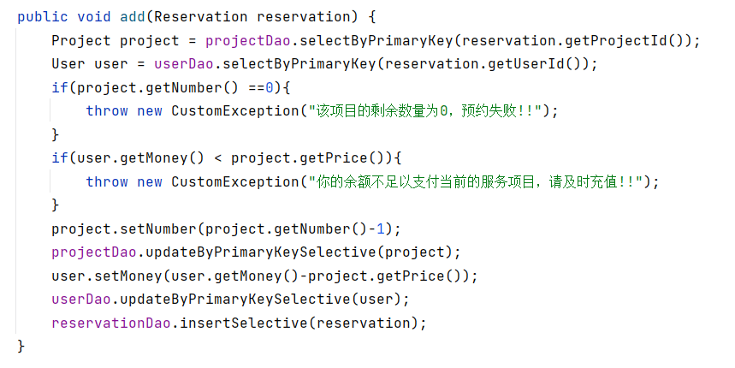
图5.29 后端关键代码
图5.53 后端业务层
图5.50 宠物领取按钮
图5.37 后端接口
图5.35 填写申请信息的弹框设计
图5.32 寄养宠物申请成功，等待审核
图5.31 寄养宠物申请
表4.2 宠物表
表4.1 宠物领养申请信息表

5.8用户申请取消预约订单功能的实现
用户可对预约成功的订单进行取消预约订单申请，如图5.30，用户可点击取消预约申请按键即可对预约订单进行取消操作，如图5.31，取消后用户可在取消预约状态界面查看取消状态，如图5.32所示，图5.33是前端按钮的点击方法的实现代码，图5.34是后端业务层代码。
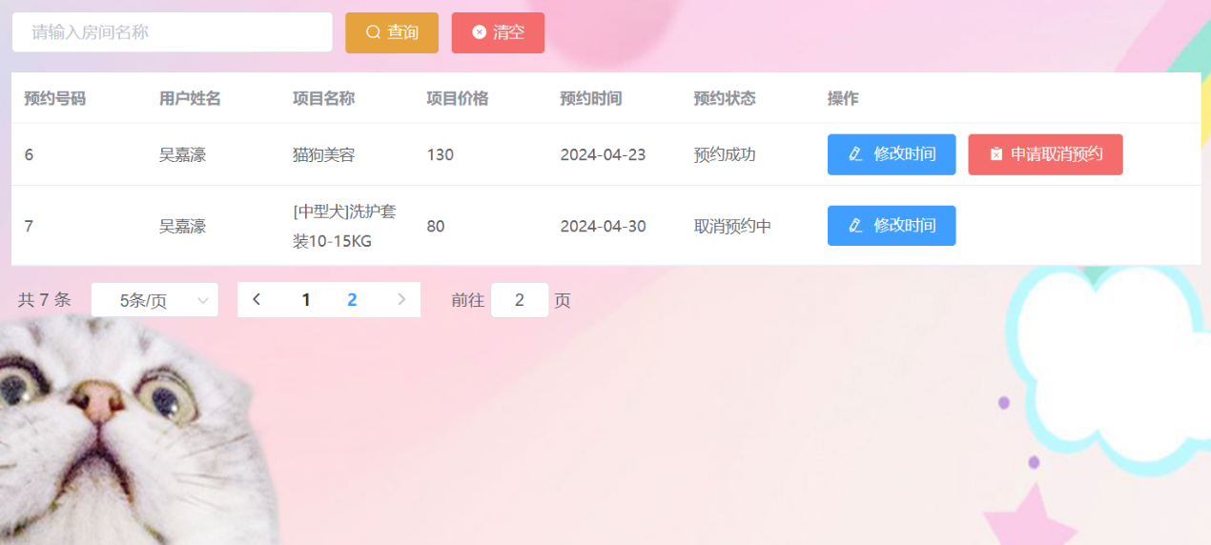
图5.30预约订单界面
图5.53 后端业务层
图5.50 宠物领取按钮
图5.37 后端接口
图5.35 填写申请信息的弹框设计
图5.32 寄养宠物申请成功，等待审核
图5.31 寄养宠物申请
表4.2 宠物表
表4.1 宠物领养申请信息表


图5.31 进行取消预约订单
图5.53 后端业务层
图5.50 宠物领取按钮
图5.37 后端接口
图5.35 填写申请信息的弹框设计
图5.32 寄养宠物申请成功，等待审核
图5.31 寄养宠物申请
表4.2 宠物表
表4.1 宠物领养申请信息表

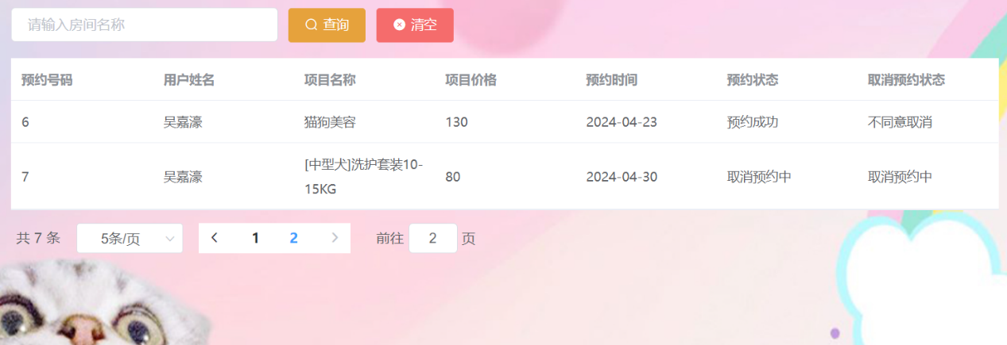
图5.32 取消预约状态界面
图5.50 宠物领取按钮
图5.37 后端接口
图5.35 填写申请信息的弹框设计
图5.32 寄养宠物申请成功，等待审核
图5.31 寄养宠物申请
表4.2 宠物表
表4.1 宠物领养申请信息表

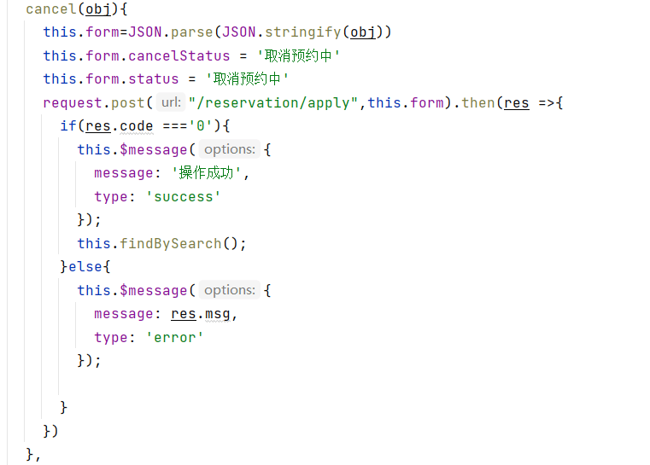
图5.33 前端关键代码
图5.50 宠物领取按钮
图5.37 后端接口
图5.35 填写申请信息的弹框设计
图5.32 寄养宠物申请成功，等待审核
图5.31 寄养宠物申请
表4.2 宠物表
表4.1 宠物领养申请信息表

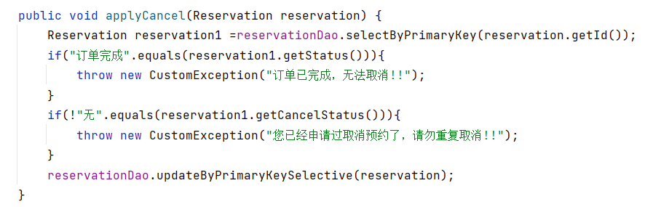
图5.34 后端关键代码
图5.50 宠物领取按钮
图5.37 后端接口
图5.35 填写申请信息的弹框设计
图5.32 寄养宠物申请成功，等待审核
图5.31 寄养宠物申请
表4.2 宠物表
表4.1 宠物领养申请信息表

5.9管理员审核取消预约申请功能的实现
管理员可对取消预约的申请进行审核操作，如图5.35和图5.36所示，图5.37是审核通过和审核不通过的状态，图5.38是前端按钮的点击方法的实现代码，图5.39是后端业务层代码。若审核通过，则将服务项目的金额退还给用户，和增加服务项目的数量。
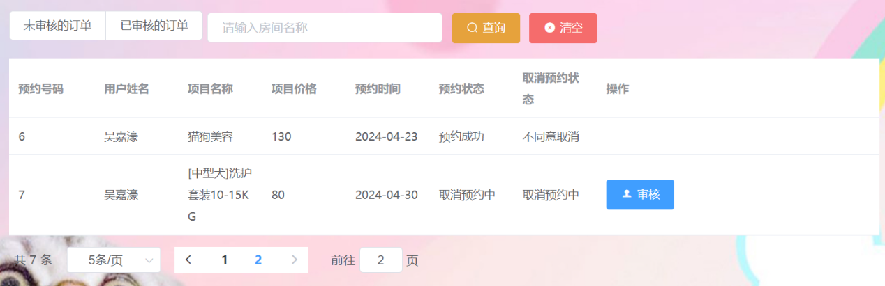
图5.35取消预约状态界面
图5.50 宠物领取按钮
图5.37 后端接口
图5.35 填写申请信息的弹框设计
图5.32 寄养宠物申请成功，等待审核
图5.31 寄养宠物申请
表4.2 宠物表
表4.1 宠物领养申请信息表

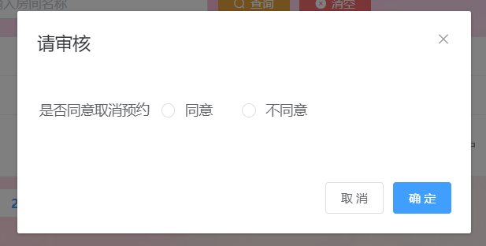
图5.36 审核取消预约
图5.97 审核取消预约
图5.50 宠物领取按钮
图5.37 后端接口
图5.35 填写申请信息的弹框设计
图5.32 寄养宠物申请成功，等待审核
图5.31 寄养宠物申请
表4.2 宠物表
表4.1 宠物领养申请信息表


图5.37审核同意和审核不同意
图5.97 审核取消预约
图5.50 宠物领取按钮
图5.37 后端接口
图5.35 填写申请信息的弹框设计
图5.32 寄养宠物申请成功，等待审核
图5.31 寄养宠物申请
表4.2 宠物表
表4.1 宠物领养申请信息表

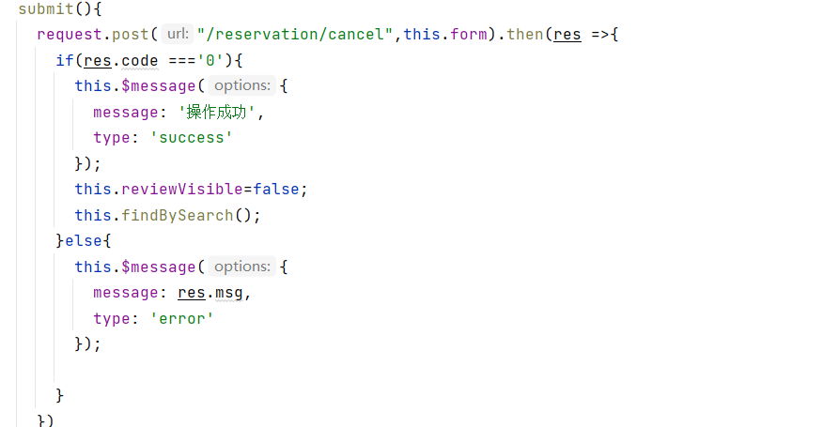
图5.38 前端关键代码
图5.100 审核按钮的点击方法
图5.99 审核按钮
图5.97 审核取消预约
图5.50 宠物领取按钮
图5.37 后端接口
图5.35 填写申请信息的弹框设计
图5.32 寄养宠物申请成功，等待审核
图5.31 寄养宠物申请
表4.2 宠物表
表4.1 宠物领养申请信息表

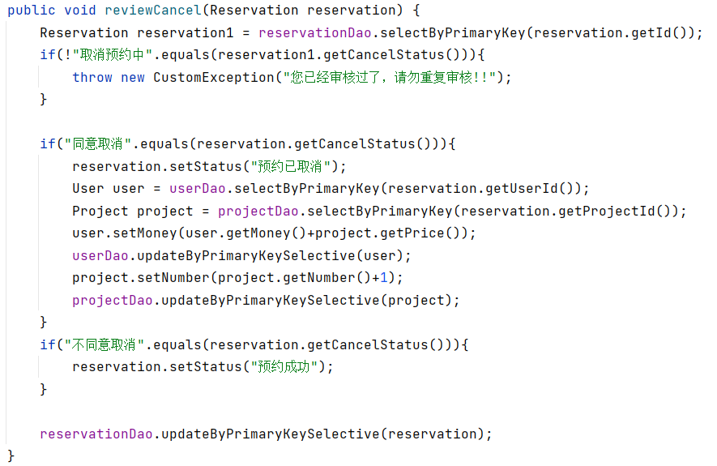
图5.39 后端关键代码
图5.100 审核按钮的点击方法
图5.99 审核按钮
图5.97 审核取消预约
图5.50 宠物领取按钮
图5.37 后端接口
图5.35 填写申请信息的弹框设计
图5.32 寄养宠物申请成功，等待审核
图5.31 寄养宠物申请
表4.2 宠物表
表4.1 宠物领养申请信息表

5.10用户购买宠物功能的实现
图5.40为宠物购买界面，用户可购买宠物，如图5.41所示。用户可查看订单信息，如图5.42所示，图5.43是前端购买按钮的点击方法的实现代码，图5.44是后端的业务层代码，如用户购买宠物的余额不够，则会报出用户金额不够的信息，提醒用户进行充值操作。假如满足购买条件，则用户的余额减宠物的金额，宠物的状态和宠物区域分别变成已购买和宠物已购买，然后购买成功。
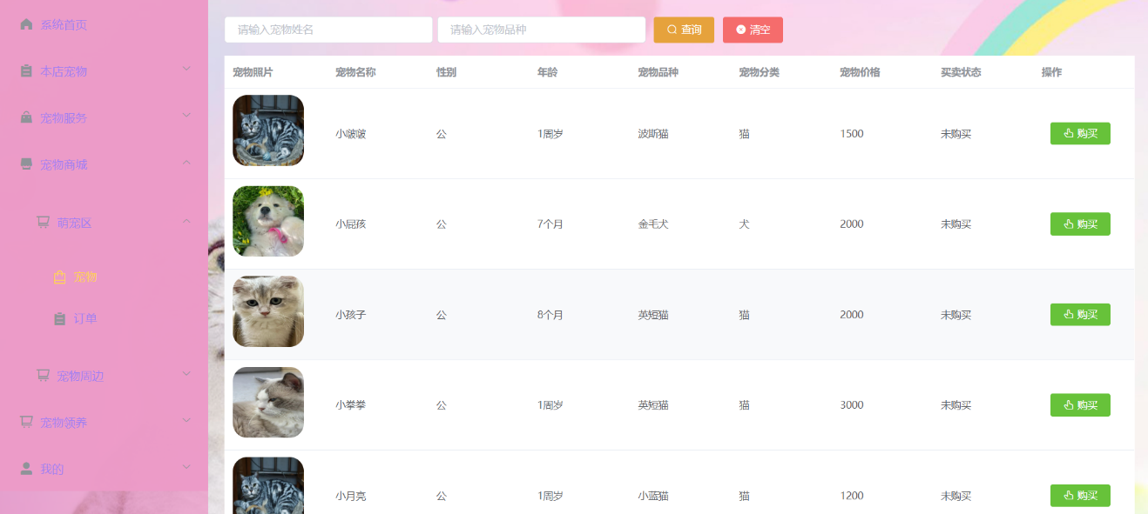
图5.40 宠物购买界面
图5.100 审核按钮的点击方法
图5.99 审核按钮
图5.97 审核取消预约
图5.50 宠物领取按钮
图5.37 后端接口
图5.35 填写申请信息的弹框设计
图5.32 寄养宠物申请成功，等待审核
图5.31 寄养宠物申请
表4.2 宠物表
表4.1 宠物领养申请信息表


图5.41 宠物购买
图5.100 审核按钮的点击方法
图5.99 审核按钮
图5.97 审核取消预约
图5.50 宠物领取按钮
图5.37 后端接口
图5.35 填写申请信息的弹框设计
图5.32 寄养宠物申请成功，等待审核
图5.31 寄养宠物申请
表4.2 宠物表
表4.1 宠物领养申请信息表

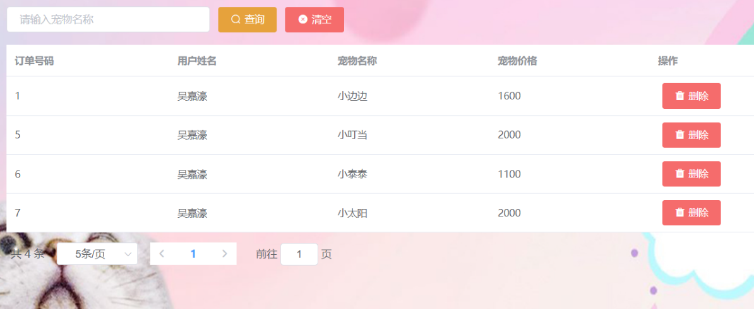
图5.42 购买订单
图5.100 审核按钮的点击方法
图5.99 审核按钮
图5.97 审核取消预约
图5.50 宠物领取按钮
图5.37 后端接口
图5.35 填写申请信息的弹框设计
图5.32 寄养宠物申请成功，等待审核
图5.31 寄养宠物申请
表4.2 宠物表
表4.1 宠物领养申请信息表

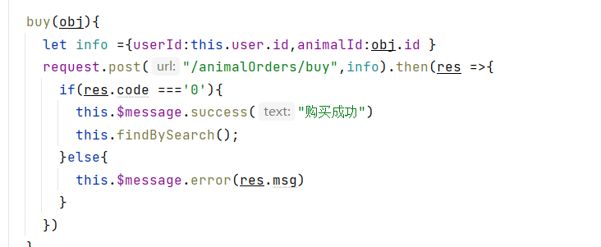
图5.43前端关键代码
图5.100 审核按钮的点击方法
图5.99 审核按钮
图5.97 审核取消预约
图5.50 宠物领取按钮
图5.37 后端接口
图5.35 填写申请信息的弹框设计
图5.32 寄养宠物申请成功，等待审核
图5.31 寄养宠物申请
表4.2 宠物表
表4.1 宠物领养申请信息表

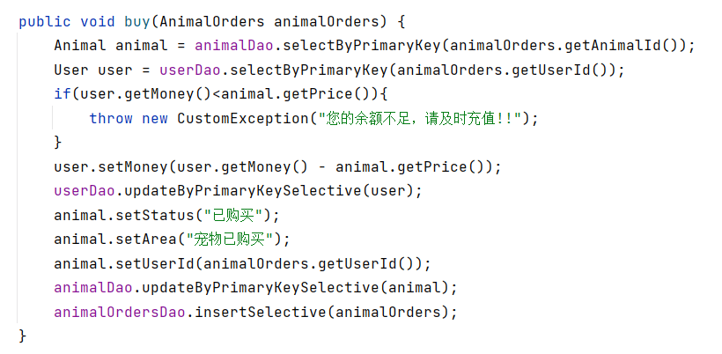
图5.44后端关键代码
图5.100 审核按钮的点击方法
图5.99 审核按钮
图5.97 审核取消预约
图5.50 宠物领取按钮
图5.37 后端接口
图5.35 填写申请信息的弹框设计
图5.32 寄养宠物申请成功，等待审核
图5.31 寄养宠物申请
表4.2 宠物表
表4.1 宠物领养申请信息表

5.11用户购买宠物周边商品功能的实现
图5.45为宠物周边商品购买界面，图5.46为用户购买心仪的商品，如图5.47为购买后的订单，图5.48是前端购买按钮的点击方法的实现代码，图5.49是后端的业务层代码。用户购买时，假如账号余额不足，则会报出账号余额不足的信息。若满足购买要求，则用户的余额减少购买商品的总价、商品的剩余量减去购买的数量，然后购买成功。
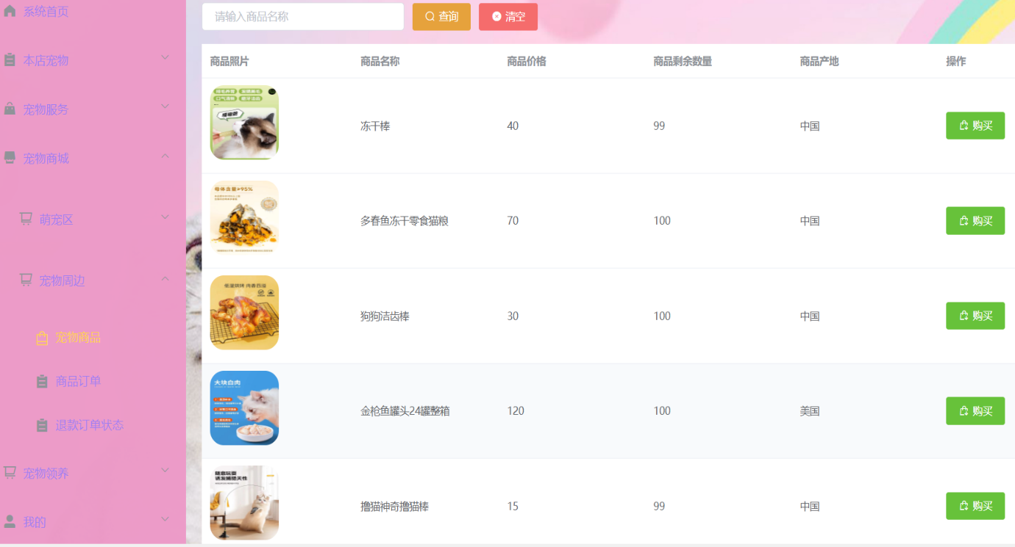
图5.45 购买界面
图5.99 审核按钮
图5.97 审核取消预约
图5.50 宠物领取按钮
图5.37 后端接口
图5.35 填写申请信息的弹框设计
图5.32 寄养宠物申请成功，等待审核
图5.31 寄养宠物申请
表4.2 宠物表
表4.1 宠物领养申请信息表

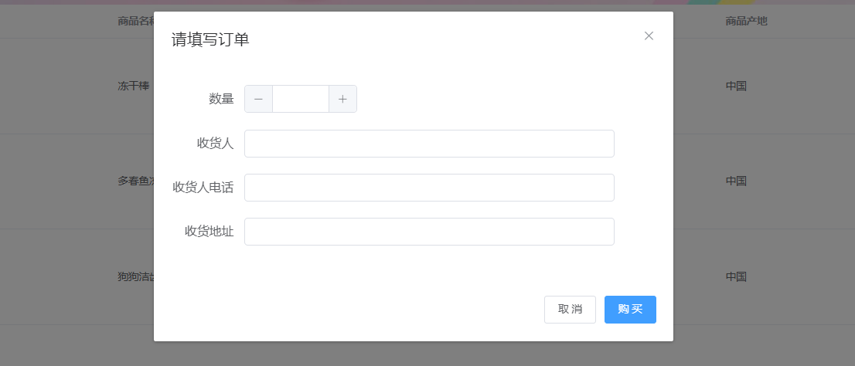
图5.46 购买
图5.99 审核按钮
图5.97 审核取消预约
图5.50 宠物领取按钮
图5.37 后端接口
图5.35 填写申请信息的弹框设计
图5.32 寄养宠物申请成功，等待审核
图5.31 寄养宠物申请
表4.2 宠物表
表4.1 宠物领养申请信息表

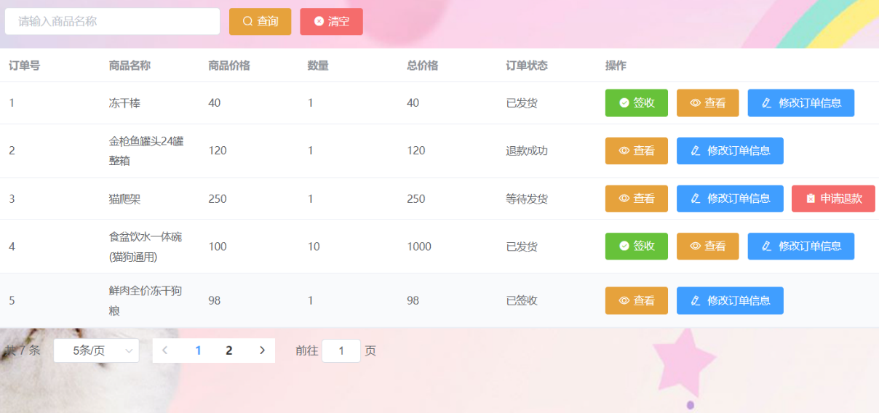
图5.47 订单信息
图5.99 审核按钮
图5.97 审核取消预约
图5.50 宠物领取按钮
图5.37 后端接口
图5.35 填写申请信息的弹框设计
图5.32 寄养宠物申请成功，等待审核
图5.31 寄养宠物申请
表4.2 宠物表
表4.1 宠物领养申请信息表

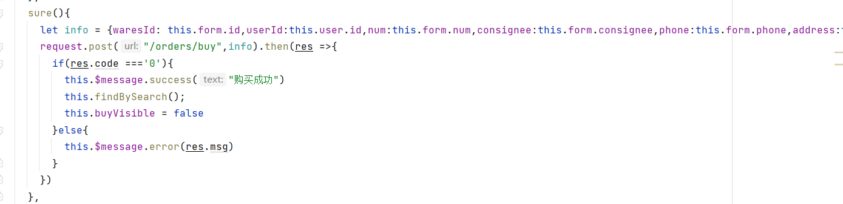
图5.48前端关键代码
图5.99 审核按钮
图5.97 审核取消预约
图5.50 宠物领取按钮
图5.37 后端接口
图5.35 填写申请信息的弹框设计
图5.32 寄养宠物申请成功，等待审核
图5.31 寄养宠物申请
表4.2 宠物表
表4.1 宠物领养申请信息表

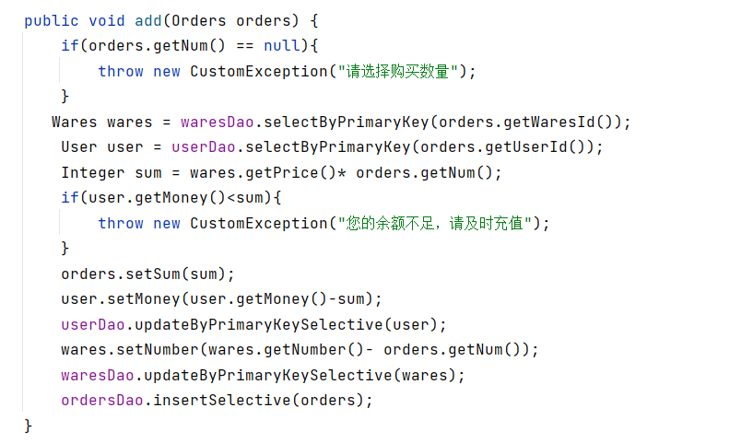
图5.49 后端关键代码
图5.99 审核按钮
图5.97 审核取消预约
图5.50 宠物领取按钮
图5.37 后端接口
图5.35 填写申请信息的弹框设计
图5.32 寄养宠物申请成功，等待审核
图5.31 寄养宠物申请
表4.2 宠物表
表4.1 宠物领养申请信息表

5.12用户申请退款功能的实现
用户可对等待发货的订单进行退款处理，点击退款按钮即可对订单进行退款，如图5.50所示，在退款订单状态可看到退款的进度，如图5.51所示，图5.52是前端按钮的点击方法的实现代码，图5.53是后端的业务层代码，订单状态只有在等待发货的订单才可进行退款处理。
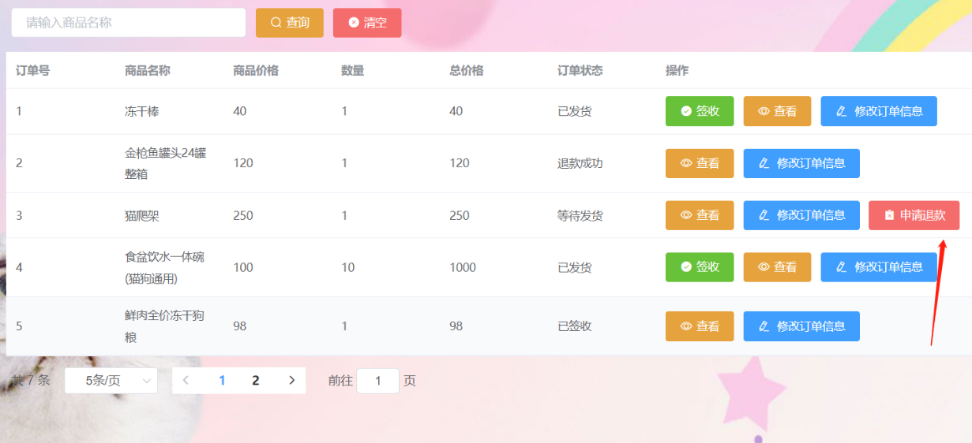
图5.50 申请退款
图5.99 审核按钮
图5.97 审核取消预约
图5.50 宠物领取按钮
图5.37 后端接口
图5.35 填写申请信息的弹框设计
图5.32 寄养宠物申请成功，等待审核
图5.31 寄养宠物申请
表4.2 宠物表
表4.1 宠物领养申请信息表

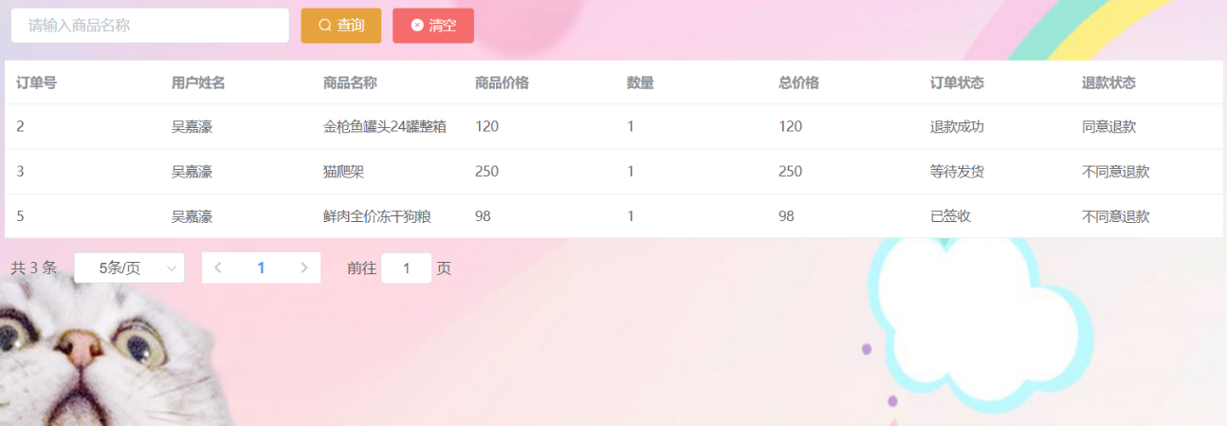
图5.51申请退款状态
图5.99 审核按钮
图5.97 审核取消预约
图5.50 宠物领取按钮
图5.37 后端接口
图5.35 填写申请信息的弹框设计
图5.32 寄养宠物申请成功，等待审核
图5.31 寄养宠物申请
表4.2 宠物表
表4.1 宠物领养申请信息表

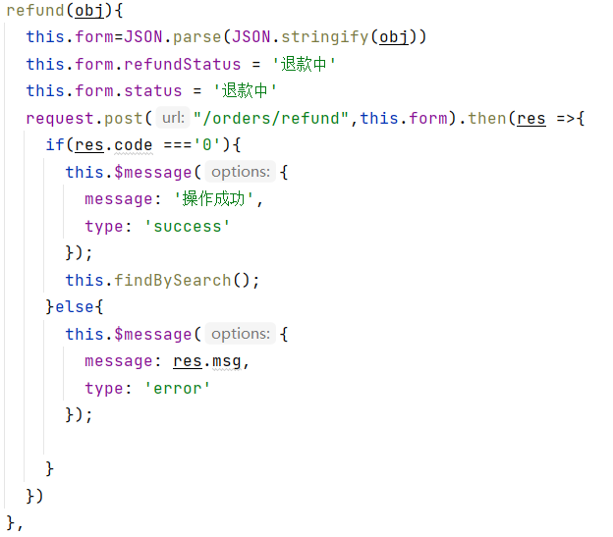
图5.52 前端关键代码
图5.99 审核按钮
图5.97 审核取消预约
图5.50 宠物领取按钮
图5.37 后端接口
图5.35 填写申请信息的弹框设计
图5.32 寄养宠物申请成功，等待审核
图5.31 寄养宠物申请
表4.2 宠物表
表4.1 宠物领养申请信息表

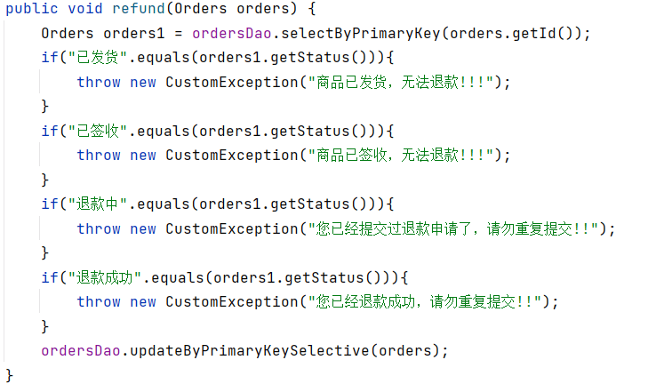
图5.53 后端关键代码
图5.99 审核按钮
图5.97 审核取消预约
图5.50 宠物领取按钮
图5.37 后端接口
图5.35 填写申请信息的弹框设计
图5.32 寄养宠物申请成功，等待审核
图5.31 寄养宠物申请
表4.2 宠物表
表4.1 宠物领养申请信息表

5.13管理员审核退款申请功能的实现
图5.54为退款界面，管理员可对退款申请进行审核操作，如图5.55所示，图5.56可查看审核状态，图5.57是前端按钮的点击方法的实现代码，图5.58是后端的业务层代码。如同意退款，则返还购买的金额给用户，并添加用户购买的数量到商品余额中。
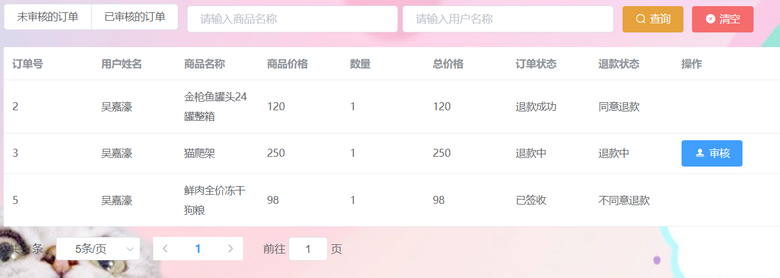
图5.54 退款界面
图5.99 审核按钮
图5.97 审核取消预约
图5.50 宠物领取按钮
图5.37 后端接口
图5.35 填写申请信息的弹框设计
图5.32 寄养宠物申请成功，等待审核
图5.31 寄养宠物申请
表4.2 宠物表
表4.1 宠物领养申请信息表

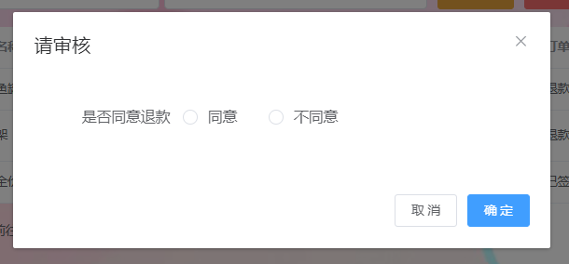
图5.55 审核
图5.156 审核
图5.99 审核按钮
图5.97 审核取消预约
图5.50 宠物领取按钮
图5.37 后端接口
图5.35 填写申请信息的弹框设计
图5.32 寄养宠物申请成功，等待审核
图5.31 寄养宠物申请
表4.2 宠物表
表4.1 宠物领养申请信息表

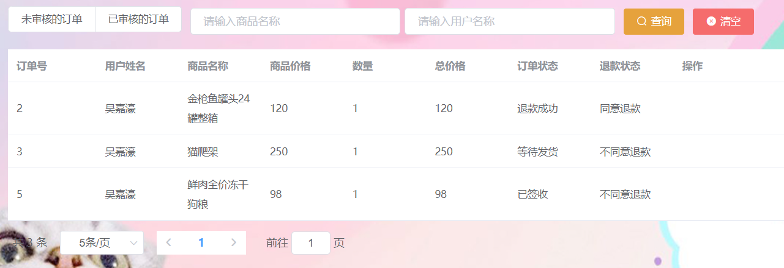
图5.56审核完成
图5.156 审核
图5.99 审核按钮
图5.97 审核取消预约
图5.50 宠物领取按钮
图5.37 后端接口
图5.35 填写申请信息的弹框设计
图5.32 寄养宠物申请成功，等待审核
图5.31 寄养宠物申请
表4.2 宠物表
表4.1 宠物领养申请信息表

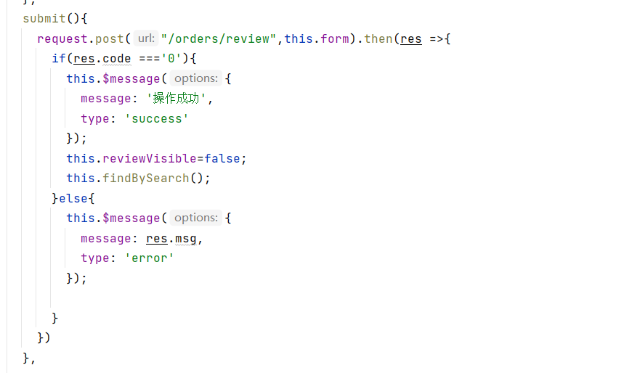
图5.57 前端关键代码
图5.156 审核
图5.99 审核按钮
图5.97 审核取消预约
图5.50 宠物领取按钮
图5.37 后端接口
图5.35 填写申请信息的弹框设计
图5.32 寄养宠物申请成功，等待审核
图5.31 寄养宠物申请
表4.2 宠物表
表4.1 宠物领养申请信息表

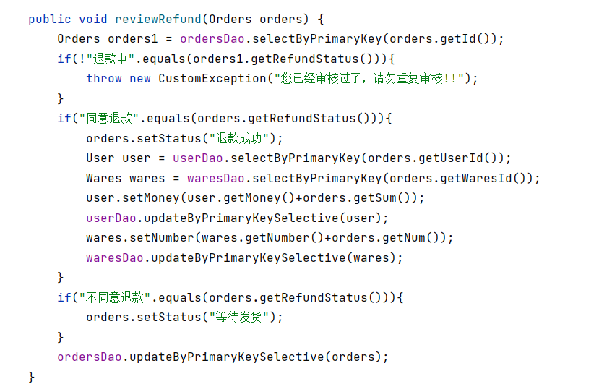
图5.58 后端关键代码
图5.156 审核
图5.99 审核按钮
图5.97 审核取消预约
图5.50 宠物领取按钮
图5.37 后端接口
图5.35 填写申请信息的弹框设计
图5.32 寄养宠物申请成功，等待审核
图5.31 寄养宠物申请
表4.2 宠物表
表4.1 宠物领养申请信息表

5.14管理员发货和用户签收功能的实现
管理员可发送等待发货的商品，用户可签收已发货的商品，如图5.59和图5.60所示，图5.61是前端发货按钮和签收按钮的点击方法的实现代码，图5.62是发货按钮和签收按钮的后端业务层代码。管理员只可对等待发货的商品进行发货，用户只可对已发货的商品进行签收。
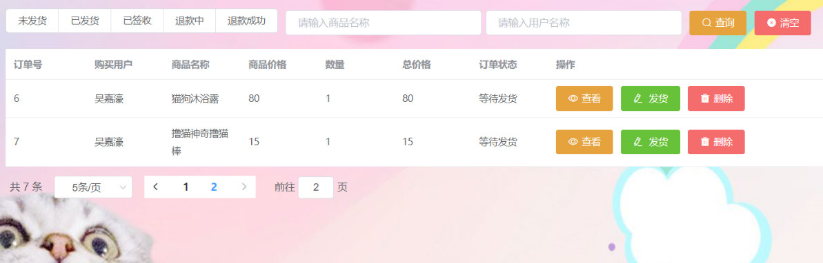
图5.59 管理员订单页面
图5.156 审核
图5.99 审核按钮
图5.97 审核取消预约
图5.50 宠物领取按钮
图5.37 后端接口
图5.35 填写申请信息的弹框设计
图5.32 寄养宠物申请成功，等待审核
图5.31 寄养宠物申请
表4.2 宠物表
表4.1 宠物领养申请信息表

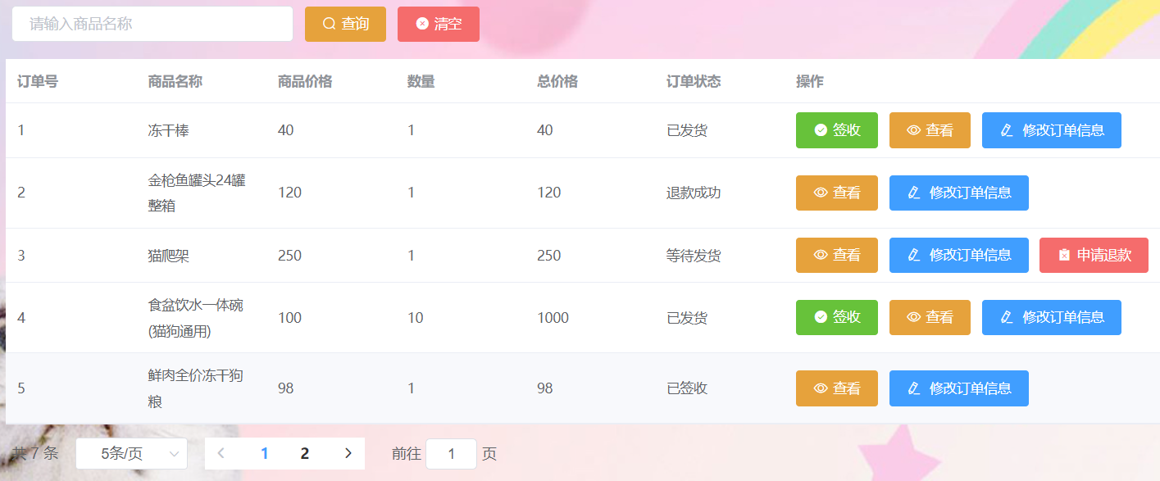
图5.60 用户订单页面
图5.156 审核
图5.99 审核按钮
图5.97 审核取消预约
图5.50 宠物领取按钮
图5.37 后端接口
图5.35 填写申请信息的弹框设计
图5.32 寄养宠物申请成功，等待审核
图5.31 寄养宠物申请
表4.2 宠物表
表4.1 宠物领养申请信息表

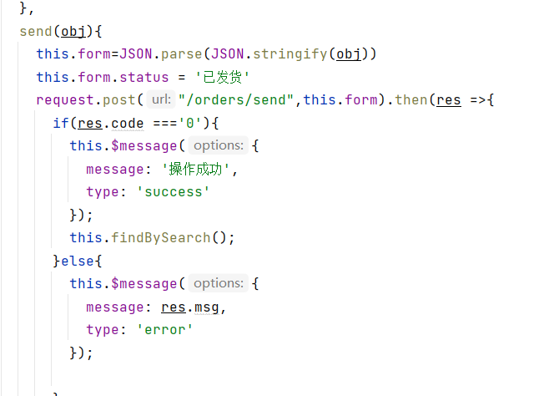
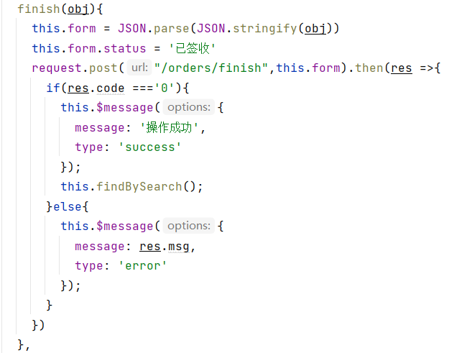
图5.61 前端关键代码
图5.156 审核
图5.99 审核按钮
图5.97 审核取消预约
图5.50 宠物领取按钮
图5.37 后端接口
图5.35 填写申请信息的弹框设计
图5.32 寄养宠物申请成功，等待审核
图5.31 寄养宠物申请
表4.2 宠物表
表4.1 宠物领养申请信息表

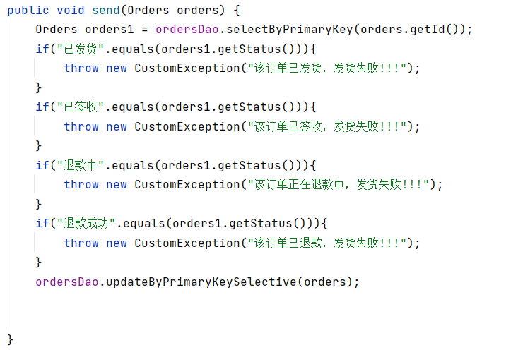
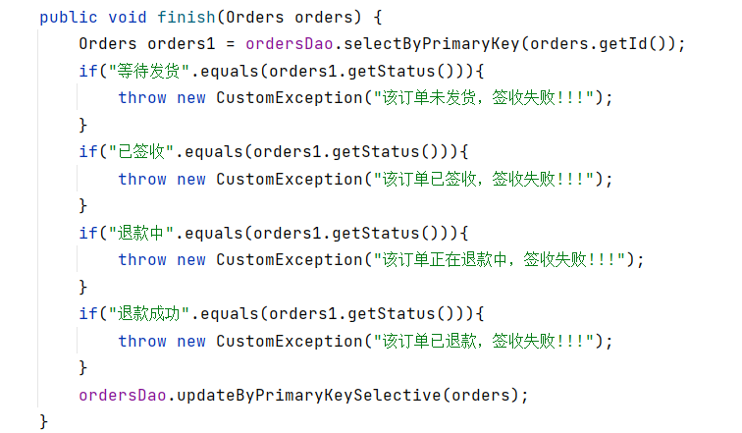
图5.62后端关键代码
图5.156 审核
图5.99 审核按钮
图5.97 审核取消预约
图5.50 宠物领取按钮
图5.37 后端接口
图5.35 填写申请信息的弹框设计
图5.32 寄养宠物申请成功，等待审核
图5.31 寄养宠物申请
表4.2 宠物表
表4.1 宠物领养申请信息表

5.15用户申请领养宠物功能的实现
图5.63为用户提出宠物领养申请，图5.64为申请记录，图5.65是前端按钮的点击方法的实现代码，图5.66是后端业务层代码。用户进行申请领养操作时，会查询申请情况，申请领养宠物只可以申请一次，假如第二次申请就会报出不可再领养的错误信息，若满足申请条件，则申请成功。

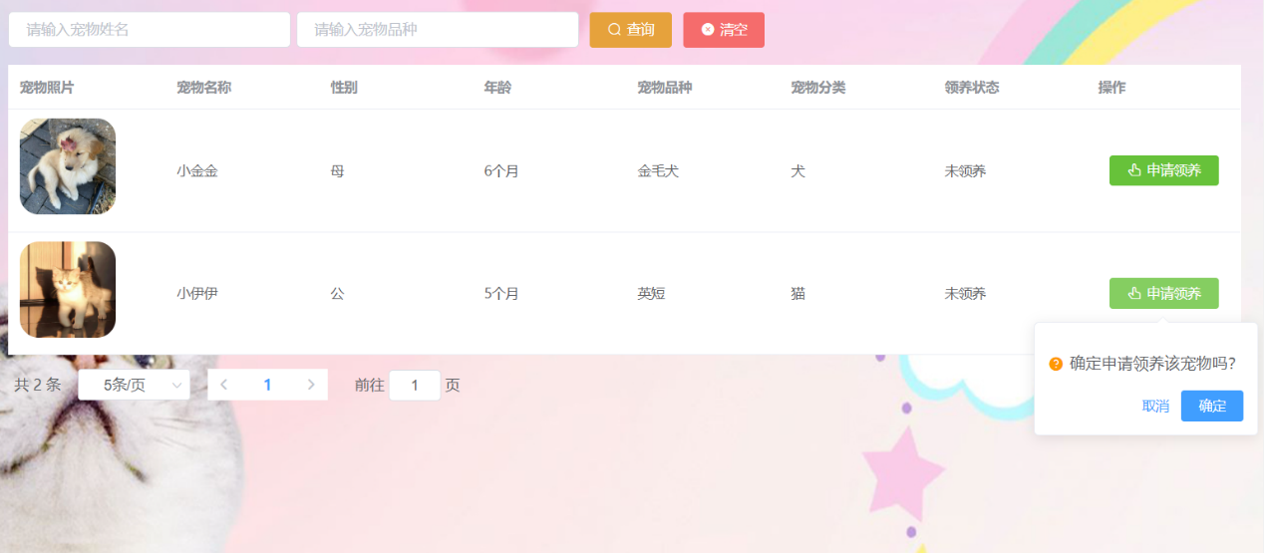
图5.63 领养宠物
图5.156 审核
图5.99 审核按钮
图5.97 审核取消预约
图5.50 宠物领取按钮
图5.37 后端接口
图5.35 填写申请信息的弹框设计
图5.32 寄养宠物申请成功，等待审核
图5.31 寄养宠物申请
表4.2 宠物表
表4.1 宠物领养申请信息表

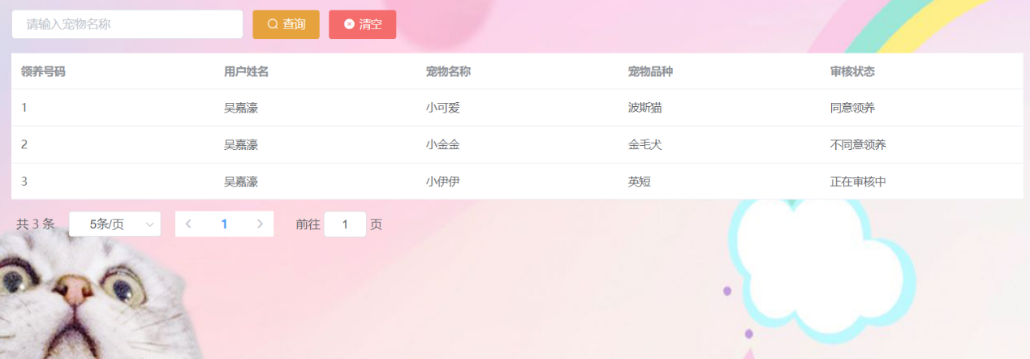
图5.64 领养申请记录
图5.156 审核
图5.99 审核按钮
图5.97 审核取消预约
图5.50 宠物领取按钮
图5.37 后端接口
图5.35 填写申请信息的弹框设计
图5.32 寄养宠物申请成功，等待审核
图5.31 寄养宠物申请
表4.2 宠物表
表4.1 宠物领养申请信息表

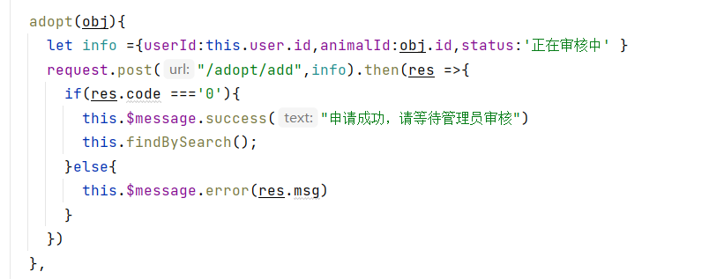
图5.65 前端关键代码
图5.156 审核
图5.99 审核按钮
图5.97 审核取消预约
图5.50 宠物领取按钮
图5.37 后端接口
图5.35 填写申请信息的弹框设计
图5.32 寄养宠物申请成功，等待审核
图5.31 寄养宠物申请
表4.2 宠物表
表4.1 宠物领养申请信息表

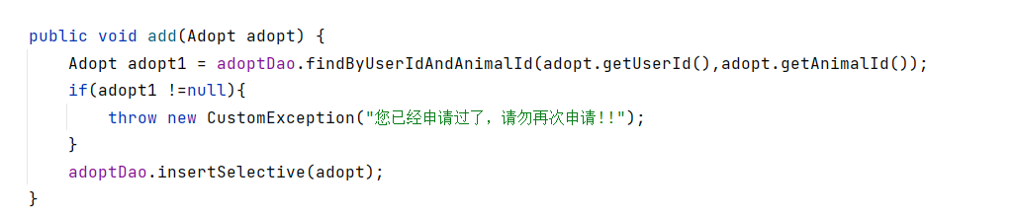
图5.66 后端关键代码
图5.156 审核
图5.99 审核按钮
图5.97 审核取消预约
图5.50 宠物领取按钮
图5.37 后端接口
图5.35 填写申请信息的弹框设计
图5.32 寄养宠物申请成功，等待审核
图5.31 寄养宠物申请
表4.2 宠物表
表4.1 宠物领养申请信息表

5.16管理员审核领养申请功能的实现
管理员可对宠物领养申请进行审核操作，如图5.67和图5.68所示，图5.69是审核同意和不同意状态，图5.70是前端按钮的点击方法的实现代码，图5.71是后端的业务层代码。管理员可对申请进行审核，先查询领养状态，管理员不可审核已领养宠物的申请。
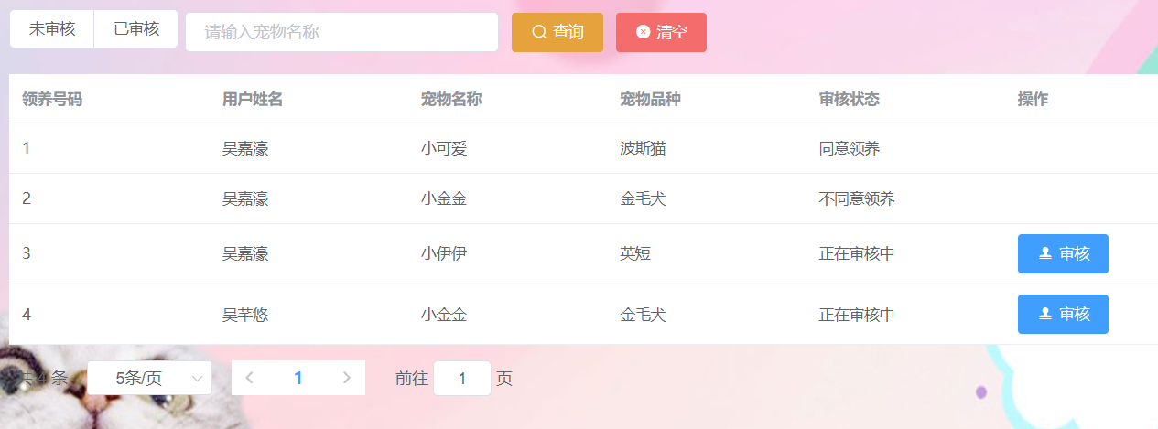
图5.67 审核界面
图5.156 审核
图5.99 审核按钮
图5.97 审核取消预约
图5.50 宠物领取按钮
图5.37 后端接口
图5.35 填写申请信息的弹框设计
图5.32 寄养宠物申请成功，等待审核
图5.31 寄养宠物申请
表4.2 宠物表
表4.1 宠物领养申请信息表

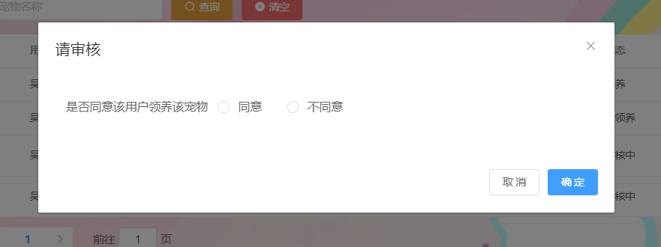
图5.68 审核
图5.156 审核
图5.99 审核按钮
图5.97 审核取消预约
图5.50 宠物领取按钮
图5.37 后端接口
图5.35 填写申请信息的弹框设计
图5.32 寄养宠物申请成功，等待审核
图5.31 寄养宠物申请
表4.2 宠物表
表4.1 宠物领养申请信息表

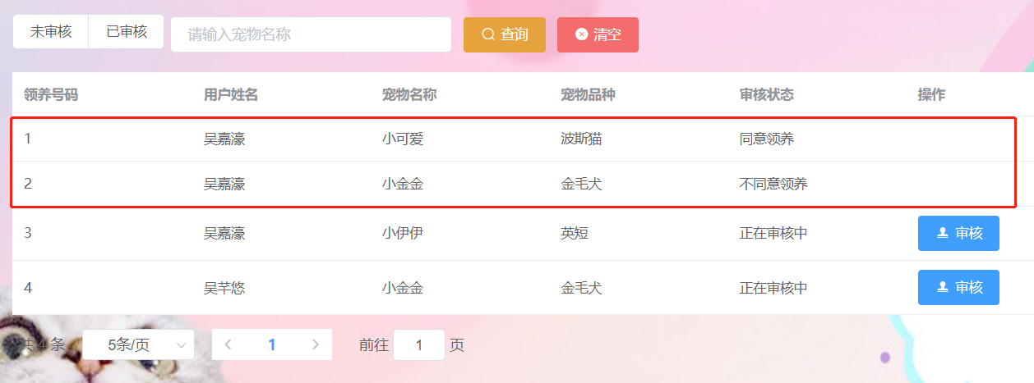
图5.69 审核同意和不同意状态
图5.156 审核
图5.99 审核按钮
图5.97 审核取消预约
图5.50 宠物领取按钮
图5.37 后端接口
图5.35 填写申请信息的弹框设计
图5.32 寄养宠物申请成功，等待审核
图5.31 寄养宠物申请
表4.2 宠物表
表4.1 宠物领养申请信息表

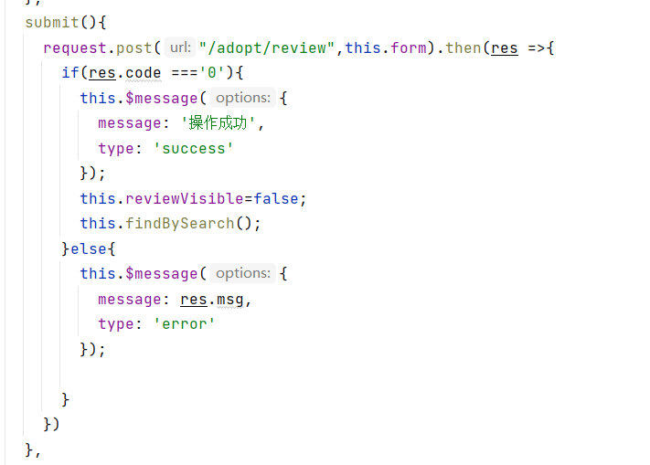
图5.70 前端关键代码
图5.156 审核
图5.99 审核按钮
图5.97 审核取消预约
图5.50 宠物领取按钮
图5.37 后端接口
图5.35 填写申请信息的弹框设计
图5.32 寄养宠物申请成功，等待审核
图5.31 寄养宠物申请
表4.2 宠物表
表4.1 宠物领养申请信息表

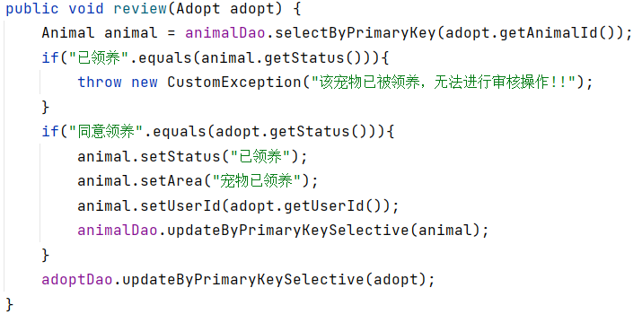
图5.71 后端关键代码
图5.156 审核
图5.99 审核按钮
图5.97 审核取消预约
图5.50 宠物领取按钮
图5.37 后端接口
图5.35 填写申请信息的弹框设计
图5.32 寄养宠物申请成功，等待审核
图5.31 寄养宠物申请
表4.2 宠物表
表4.1 宠物领养申请信息表

5.17本章小结
本章节对系统功能的实现进行了介绍，通过前端界面功能的实现和关键代码的展示，分别介绍了每个功能的实现和每个功能对应的前后端关键代码，从而得出功能的可行性，并确认了系统的可用性。

6.系统测试

6.1测试目的
检验系统是否满足设计的需求，我们可以通过用例图达到测试软件的效果，通过用例图可以分析出系统的功能是否按照设计方案进行工作，确保系统按预期的要求运行和确保软件的质量，从而减少用户使用系统时出错的风险。
通过检测，可以寻找出系统需要完善的地方，从而加以完善，提高用户的体验感。
尽可能的找到存在软件中的问题，通过大量的测试，尽可能让系统暴露出更多潜在的问题，从而进行修复和改进。

6.2测试用例
（1）登录注册测试用例，如表6.1所示
表6.1 用户登录用例

用例名称 | 登录
前置条件 | 无
功能描述 | 登录和注册，输入用户名和密码
编号 | 输入/动作 | 期望的输出 | 实际情况
1 | 登录时，不填写用户名 | 提示“用户名不能为空”的错误信息 | 提示“用户名不能为空”的错误信息
2 | 登录时，不填写密码 | 提示“密码不能为空”的错误信息 | 提示“密码不能为空”的错误信息
3 | 注册时，不填写用户名 | 提示“用户名不能为空”的错误信息 | 提示“用户名不能为空”的错误信息
4 | 注册时，用户名已存在 | 提示“该用户名已存在，请勿重复添加”的错误信息 | 该用户名已存在，请勿重复添加”的错误信息
5 | 登录时，用户名或密码错误 | 提示“用户名或密码输入错误”的错误信息 | 提示“用户名或密码输入错误”的错误信息
6 | 登录成功 | 跳转到系统首页，并显示“登录成功”的成功信息 | 跳转到系统首页，并显示“登录成功”的成功信息
7 | 注册成功 | 跳转登录界面，并显示“注册成功“的成功信息 | 跳转登录界面，并显示“注册成功“的成功信息

（2）用户申请寄养宠物和管理寄养订单测试用例图，图表6.2
表6.2用户寄养宠物申请测试用例

用例名称 | 用户寄养宠物申请和管理寄养订单
前置条件 | 登录用户权限为用户
功能描述 | 用户进行寄养宠物申请，和对寄养订单进行管理
编号 | 输入/动作 | 期望的输出 | 实际情况
1 | 申请寄养时，不选宠物房间 | 提示“请选择房间”的错误信息 | 提示“请选择房间”的错误信息
2 | 申请寄养时，填写宠物名已存在 | 提示“该宠物名已重复”的错误信息 | 提示“该宠物名已重复”的错误信息
3 | 申请寄养时，账号金额不足 | 提示“您的余额不够支付当前房间，请选择更便宜的房间或及时充值”的错误信息 | 提示“您的余额不够支付当前房间，请选择更便宜的房间或及时充值”的错误信息
4 | 申请寄养宠物成功后 | 提示“操作成功”的成功信息，审核状态为正在审核中，个人账户的金额减去房间对应的价格，寄养状态为暂未寄养 | 提示“操作成功”的成功信息，审核状态为正在审核中，个人账户的金额减去房间对应的价格，寄养状态为暂未寄养
5 | 用户修改寄养时间 | 用户在对已经审核的订单进行修改信息时，会提示“您的订单已审核，请勿修改信息”的错误信息，假如对未审核的订单进行修改时间时，并显示“操作成功”的成功信息 | 用户在对已经审核的订单进行修改信息时，会提示“您的订单已审核，请勿修改信息”的错误信息，假如对未审核的订单进行修改时间时，并显示“操作成功”的成功信息
6 | 用户领取宠物 | 用户领养宠物，寄养状态变成宠物已领取，并显示“操作成功”的成功信息 | 用户领养宠物，寄养状态变成宠物已领取，并显示“操作成功”的成功信息

（3）管理员管理并审核寄养宠物申请测试用例图，如表6.3所示。
表6.3 管理员管理并审核寄养宠物申请测试用例

用例名称 | 管理员审核宠物寄养申请和管理寄养订单
前置条件 | 登录用户权限为管理员
功能描述 | 用户申请寄养宠物后，管理员进行审核操作，管理经验申请
编号 | 输入/动作 | 期望的输出 | 实际情况
1 | 审核通过 | 审核状态变成审核通过，寄养状态变成正在寄养中，并在宠物表中添加该宠物信息并显示“操作成功”的成功信息 | 审核状态变成审核通过，寄养状态变成正在寄养中，并在宠物表中添加该宠物信息并显示“操作成功”的成功信息
2 | 审核不通过 | 审核状态变成审核不通过并显示“操作成功”的成功信息 | 审核状态变成审核不通过并显示“操作成功”的成功信息
3 | 修改寄养状态 | 寄养状态变成宠物已领取并显示“操作成功”的成功信息 | 寄养状态变成宠物已领取并显示“操作成功”的成功信息
续表6.3

（4）用户预约宠物服务项目和管理预约订单测试用例图，如表6.4所示
表6.4 用户预约宠物服务项目测试用例图

用例名称 | 用户预约宠物服务项目和管理预约订单
前置条件 | 登录用户权限为用户
功能描述 | 用户对宠物服务项目进行预约操作，和管理寄养订单
编号 | 输入/动作 | 期望的输出 | 实际情况
1 | 预约服务项目 | 预约订单界面有预约的信息，并且服务项目剩余数量减一，个人账户的余额减去商品对应的价格，并显示“支付和预约成功”的成功信息 | 预约订单界面有预约的信息，并且服务项目剩余数量减一，个人账户的余额减去商品对应的价格，并显示“支付和预约成功”的成功信息
2 | 预约服务项目，金额不足 | 提示“您的金额不足以支付当前的服务项目，请及时充值”的错误信息 | 提示“您的金额不足以支付当前的服务项目，请及时充值”的错误信息
3 | 预约服务项目，服务项目数量为零 | 提示“该项目剩余数量为0，预约失败” | 提示“该项目剩余数量为0，预约失败”
4 | 修改预约的时间 | 假如预约状态不是预约成功，则会提出错误信息，若预约状态是预约成功，则可修改预约时间，提示“操作成功”的成功信息 | 假如预约状态不是预约成功，则会提出错误信息，若预约状态是预约成功，则可修改预约时间，提示“操作成功”的成功信息
5 | 申请取消预约 | 预约状态为取消预约中，取消预约状态为取消预约中，提示“操作成功”的成功信息 | 预约状态为取消预约中，取消预约状态为取消预约中，提示“操作成功”的成功信息
6 | 重复提交取消预约申请 | 提示“您已经申请过取消预约了，请勿重复取消”的错误信息 | 提示“您已经申请过取消预约了，请勿重复取消”的错误信息

（5）管理员管理宠物服务项目和管理预约订单和审核取消预约申请测试用例图，如表6.5所示
表6.5 用户预约宠物服务项目测试用例图

用例名称 | 管理员管理宠物服务项目和管理预约订单和审核取消预约申请
前置条件 | 登录用户权限为管理员
功能描述 | 管理员管理错误服务项目和对预约订单进行管理，并审核取消预约申请
编号 | 输入/动作 | 期望的输出 | 实际情况
1 | 添加宠物服务项目 | 界面有新添加的宠物服务项目信息，并提示“操作成功”的成功信息 | 界面有新添加的宠物服务项目信息，并提示“操作成功”的成功信息
2 | 修改宠物服务项目信息 | 界面显示新修改的项目信息，并提示“操作成功”的成功信息 | 界面显示新修改的项目信息，并提示“操作成功”的成功信息
3 | 项目完成 | 预约状态变成订单完成，并显示“操作成功”的成功信息 | 预约状态变成订单完成，并显示“操作成功”的成功信息
4 | 审核通过 | 预约状态显示预约已取消，项目的金额退还给用户，项目余额加一，提示“操作成功”的成功信息 | 预约状态显示预约已取消，项目的金额退还给用户，项目余额加一，提示“操作成功”的成功信息
续表6.5
（6）用户购买宠物周边商品和管理订单测试用例图，如表6.6所示
表6.6 用户购买宠物周边商品和管理订单测试用例图

用例名称 | 用户购买宠物周边商品和管理订单
前置条件 | 登录用户权限为用户
功能描述 | 用户可对心仪的商品进行购买。并管理购买订单
编号 | 输入/动作 | 期望的输出 | 实际情况
1 | 购买商品时，不选购买数量 | 提示“请选择购买数量”的错误提示 | 提示“请选择购买数量”的错误提示
2 | 购买商品时，账户余额不够 | 提示“你的余额不够，请及时充值”的错误提示 | 提示“你的余额不够，请及时充值”的错误提示
3 | 购买商品 | 提示“购买成功”的成功信息，个人账户的余额减去商品对应的价格，并可在商品订单看到该订单的信息 | 提示“购买成功”的成功信息，个人账户的余额减去商品对应的价格，并可在商品订单看到该订单的信息
4 | 申请退款 | 订单状态和退款状态都变为退款中，提示“操作成功”的成功信息 | 订单状态和退款状态都是退款中，提示“操作成功”的成功信息
5 | 订单状态处于等待发货时，修改订单信息 | 提示“操作成功”的成功信息，该订单信息显示新修改的信息 | 提示“操作成功”的成功信息，该订单信息显示新修改的信息
6 | 订单状态处于已发货时，修改订单信息 | 提示“订单已发货，无法修改信息”的错误信息 | 提示“订单已发货，无法修改信息”的错误信息
7 | 订单状态处于已签收时，修改订单信息 | 提示“订单已签收，无法修改信息”的错误信息 | 提示“订单已签收，无法修改信息”的错误信息
8 | 订单状态处于退款中时，修改订单信息 | 提示“订单退款中，无法修改信息”的错误信息 | 提示“订单退款中，无法修改信息”的错误信息
9 | 订单状态处于已退款时，修改订单信息 | 提示“订单已退款，无法修改信息”的错误信息 | 提示“订单已退款，无法修改信息”的错误信息

10 | 签收 | 订单状态变成已签收，提示“操作成功”的成功信息 | 订单状态变成已签收，提示“操作成功”的成功信息
续表6.6
（7）管理员管理宠物周边商品和订单并审核退款订单测试用例图，如表6.7所示
表6.7 管理员管理宠物周边商品和订单并审核退款订单用例图

用例名称 | 管理员管理宠物周边商品和订单并审核退款订单
前置条件 | 登录用户权限为管理员
功能描述 | 管理员添加宠物周边商品和修改商品信息，审核退款申请，发送订单
编号 | 输入/动作 | 期望的输出 | 实际情况
1 | 添加商品 | 界面显示新添加的商品信息，提示“操作成功”的成功信息 | 界面显示新添加的商品信息，提示“操作成功”的成功信息
2 | 修改商品信息 | 商品信息显示新修改的信息，提示“操作成功”的成功信息 | 商品信息显示新修改的信息，提示“操作成功”的成功信息
3 | 发货 | 订单状态变成发货状态，显示“操作成功”的成功信息 | 订单状态变成发货状态，显示“操作成功”的成功信息
4 | 审核同意退款 | 订单状态变成退款成功，订单退款状态变成同意退款，提示“操作成功”的成功信息 | 订单状态变成退款成功，订单退款状态变成同意退款，提示“操作成功”的成功信息
5 | 审核不同意退款 | 订单状态变成等待发货，订单退款状态变成不同意退款，提示“操作成功”的成功信息 | 订单状态变成等待发货，订单退款状态变成不同意退款，提示“操作成功”的成功信息

（8）用户购买宠物测试用例图，如表6.8所示
表6.8 用户购买宠物测试用例图

用例名称 | 用户购买宠物
前置条件 | 登录用户权限为用户
功能描述 | 用户对心仪的宠物进行购买
编号 | 输入/动作 | 期望的输出 | 实际情况
1 | 购买宠物，账户余额不够 | 提示“您的余额不足，请及时充值”的错误信息 | 提示“您的余额不足，请及时充值”的错误信息
2 | 购买宠物 | 个人账户的余额减去宠物对应的价格，订单界面可看到订单信息，宠物主人变成用户名称 | 个人账户的余额减去宠物对应的价格，订单界面可看到订单信息，宠物主人变成用户名称

（9）管理员管理买卖宠物测试用例图，如表6.9所示
表6.9 管理员管理买卖宠物测试用例图

用例名称 | 管理员管理买卖宠物
前置条件 | 登录用户权限为管理员
功能描述 | 管理员添加买卖宠物，和修改买卖宠物的信息
编号 | 输入/动作 | 期望的输出 | 实际情况
1 | 添加宠物时，姓名已存在 | 提示“该宠物名已重复”的错误信息 | 提示“该宠物名已重复”的错误信息
2 | 购买宠物 | 界面上有新添加宠物的信息，提示“操作成功”的成功信息 | 界面上有新添加宠物的信息，提示“操作成功”的成功信息
3 | 修改宠物信息 | 界面上的宠物信息显示新修改的信息，提示“操作成功”的成功信息 | 界面上的宠物信息显示新修改的信息，提示“操作成功”的成功信息

（10）用户申请领养宠物测试用例图，如表6.10所示
表6.10 用户申请领养宠物测试用例图

用例名称 | 用户申请领养宠物
前置条件 | 登录用户权限为用户
功能描述 | 用户对心仪的宠物进行领养
编号 | 输入/动作 | 期望的输出 | 实际情况
1 | 添加领养申请 | 添加成功后，提示“操作成功”的成功信息，并在领养申请界面查看审核状态 | 添加成功后，提示“操作成功”的成功信息，并在领养申请界面查看审核状态
2 | 重复对同一宠物进行申请领养 | 提示“您已经申请过了，请勿重复申请” | 提示“您已经申请过了，请勿重复申请”

（11）管理员管理领养宠物并审核领养宠物申请测试用例图，如表6.11所示
表6.11 管理员管理领养宠物并审核领养宠物申请测试用例图

用例名称 | 管理员管理领养宠物并审核领养宠物申请
前置条件 | 登录用户权限为管理员
功能描述 | 管理员添加领养宠物，和对领养宠物信息进行修改，并审核领养申请
编号 | 输入/动作 | 期望的输出 | 实际情况
1 | 添加宠物时，姓名已存在 | 提示“该宠物名已重复”的错误信息 | 提示“该宠物名已重复”的错误信息
2 | 购买宠物 | 界面上有新添加宠物的信息，提示“操作成功”的成功信息 | 界面上有新添加宠物的信息，提示“操作成功”的成功信息
3 | 修改宠物信息 | 界面上的宠物信息显示新修改的信息，提示“操作成功”的成功信息 | 界面上的宠物信息显示新修改的信息，提示“操作成功”的成功信息
4 | 审核领养申请 | 审核状态变成同意或不同意，提示“操作成功”的成功信息 | 审核状态变成同意或不同意，提示“操作成功”的成功信息

6.3系统登录运行结果
续表6.11

6.3.1登录功能

图6.1 登录界面

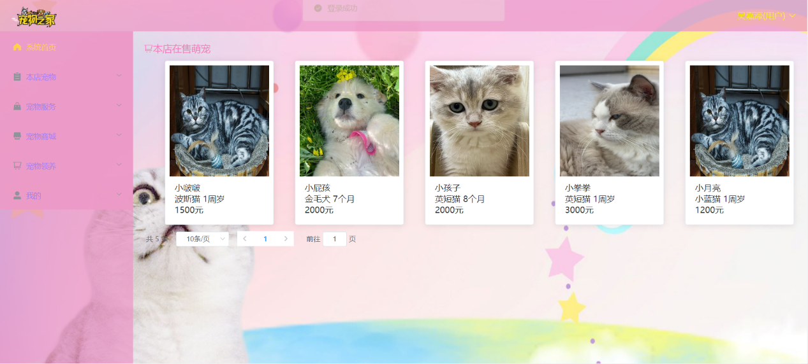
图6.2 首页

6.3.2注册功能
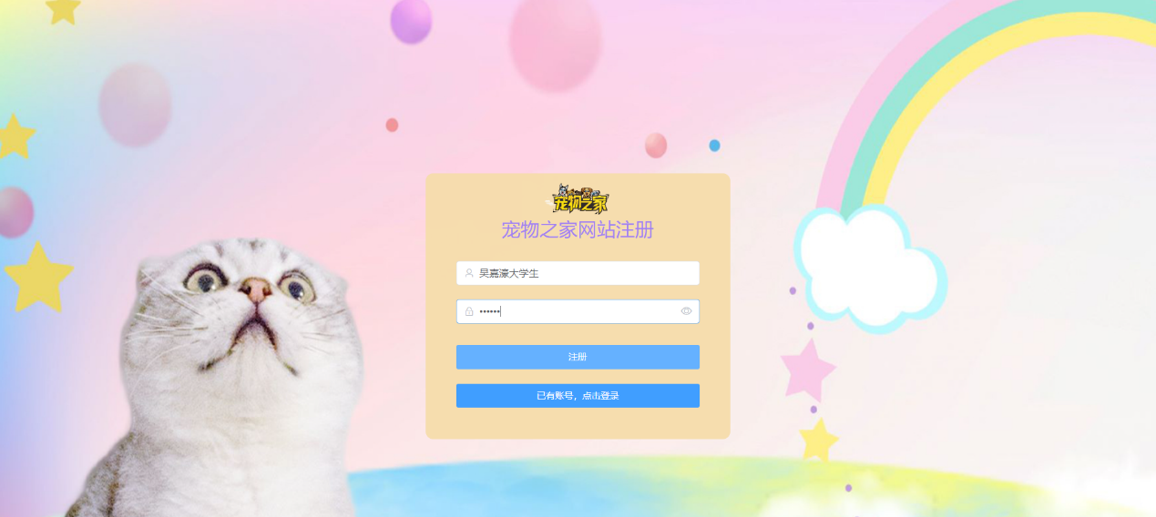
图6.3 注册界面

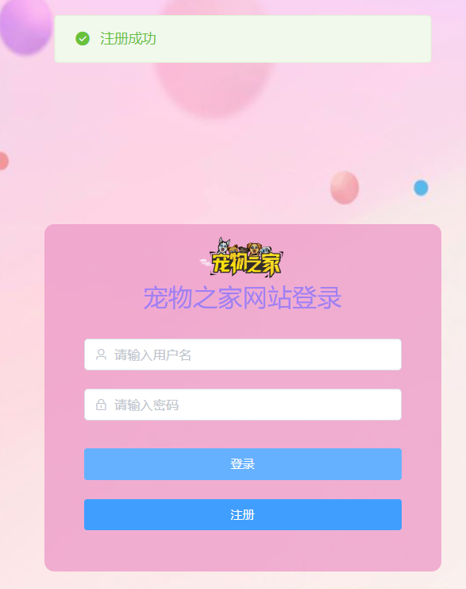
图6.4 注册成功

6.4本章小结
本章通过对系统中每个模块的功能进行了测试，并根据测试结果进行测试用例图的编写，通过测试用例图对测试输入和输出进行了描述，确保了系统的可靠性，降低出错的可能性。

7.总结

7.1本课题设计的结论和主要创新点
通过彻底的完成了本系统的开发后，我对软件系统的开发有了自己独特的理解，通过本系统的开发我对Spring Boot和Vue技术的理解更加深刻了，不仅巩固了我对这些框架的开发技术而且还让我学到了关于这些框架的知识，让我收获满满，我讲其结合起来，用于项目的开发，是对于我来说是一种新的挑战。在设计方面，我通过网上查询和社会商铺的探访对宠物管理系统进行充分的了解后，通过收集来的信息来大致明白到宠物管理系统需要的功能，对每个系统功能进行编码，最终编写出了宠物管理系统。在系统编写的过程中，我也明白到先进的技术可以提高编码的速率，提高开发效率，技术的发展极为迅速，隔日不见，技术变化就会日新月异，所以我也需要不断的保持学习。在本系统的采用了Spring Boot和Vue技术来设计本系统，本系统的创新点包括：
（1）本系统前端Vue运用了前段框架Element-UI进行界面设计，Element-UI拥有大量的组件，使前段的界面简洁美观。
（2）本系统集结了宠物寄养功能、宠物领养功能、宠物有关产品买卖功能、宠物服务项目预约功能。
（3）本系统将Spring Boot和Vue技术结合起来进行编码，设计出系统界面简洁美观、功能齐全的系统。

7.2展望

7.2.1存在的不足
由于时间、资源等因素的影响，宠物管理系统的设计与现实扔有许多不够完善的地方，扔有许多可进一步改进的地方。具体存在以下问题：
（1）首先，在需求的方面上来说，需要还需要更加完善的功能，比如宠物医院，对宠物的健康进行管理，提供医疗方面的服务，提高商铺的业务，从而提高用户的体验感。
（2）其次，本系统在用户端可提供移动端的应用，可设计小程序供用户进行使用，随着移动端的兴起，移动端、小程序是必不可少的。
（3）最后，功能的设计应设计的更加完美，界面设计更加美观。

7.2.2改进
改进方案：
（1）首先，根据市场需求，增加新的功能，完善旧的功能，从而提高用户的体验感。
（2）其次，对系统进行小程序的设计，通过其他前段技术，比如uni-app对系统进行小程序的设计，提高用户的体验感。
（3）最后，在系统的界面设计方面，通过对界面进行优化，使其更具美观性，从而提高系统的实用性和用户的可操作性。

7.2.3对未来的展望
通过本项目的开发工作，我发现了自己目前仍存在许多的不足，明白到计算机技术发展的迅速，也明白到在系统开发设计中采用越先进的技术，可提高开发效率，现开发技术的发展日新月异，发展的急为迅速，这也让我明白到我需要不断的保持学习，不断的提升自己的能力，掌握最新的技术，让自己一直处于竞技状态下，才可让我变强大，才可让我在该行业有一席之地。

参考文献
- 吴文洋,刘世宇.基于B/S架构宠物领养管理系统设计[J].软件,2020,41(11):85-87.
- 颜惠.基于Web的宠物店信息管理系统设计[J].软件,2023,44(02):147-149.
- 黄琳,林国钦.基于Java web的宠物店管理系统的设计[J].电子技术与软件工程,2019(04):36-37.
- 韩肖. 宠物消费市场调查[N]. 经济日报,2024-03-19(009).DOI:10.28425/n.cnki.njjrb.2024.001861.
- 周晓峰,郭璇. 宠物经济：一条倍速增长的赛道[N]. 青岛日报,2022-01-21(007).DOI:10.28617/n.cnki.nqdrb.2022.000338.
- 张译丹,贾峤.新时代宠物行业发展研究[J].现代商贸工业,2021,42(30):17-18.DOI:10.19311/j.cnki.1672-3198.2021.30.008.
- 齐力.宠物经济跑出哪些新赛道？[J].中国对外贸易,2024(01):50-51.
- 银莉,杜啸楠.基于SpringBoot和Vue的校园积分系统的设计与实现[J].集成电路应用,2023,40(07):414-415.DOI:10.19339/j.issn.1674-2583.2023.07.187.
- 马绍阳,王伟东,韩斌倩,等.基于Spring Boot+Vue的智能远程医疗平台的设计与实现[J].网络安全技术与应用,2024(01):55-57.
- 庞嵩昊,李盈,赵艺,等.基于Vue和SpringBoot前后端分离的宠物服务系统的设计与实现[J].电脑知识与技术,2023,19(21):42-45.DOI:10.14004/j.cnki.ckt.2023.1068.
- 姜一波.基于SpringBoot+Vue的在线考试系统设计与实现[J].无线互联科技,2023,20(23):68-71.
- 王龙军,王晶,许靖唯.基于Spring Boot与Vue.js的问卷模块在数字阅读推广系统中的设计与实现[J].内蒙古科技与经济,2023(18):115-118.
- 陈佳.一种基于JWT令牌认证的电力系统微服务认证授权方案[J].电工技术,2021(16):151-154.DOI:10.19768/j.cnki.dgjs.2021.16.053.
- 弓晓锋,黄琳,周慧,等.SM3国产密码算法在JWT认证技术中的应用[J].数字技术与应用,2023,41(05):221-223.DOI:10.19695/j.cnki.cn12-1369.2023.05.69.
- 童敏,张黎娜,梁伍七.基于JWT的分布式系统认证授权机制设计和实现[J].合肥师范学院学报,2022,40(03):7-10.
- 林馨,史彩丽,陈婧,等.宠物经济发展催生市场新需求[J].现代畜牧科技,2024(03):126-128.DOI:10.19369/j.cnki.2095-9737.2024.03.035.
- 周虎.一种基于JWT认证token刷新机制研究[J].软件工程,2019,22(12):18-20.DOI:10.19644/j.cnki.issn2096-1472.2019.12.005.
- 范展源,罗福强.JWT认证技术及其在WEB中的应用[J].数字技术与应用,2016(02):114.DOI:10.19695/j.cnki.cn12-1369.2016.02.087.

致谢
时光荏苒，岁月如梭，转眼间我的本科四年的学习生涯就要画上圆满的句号了，回首四年这段美好的时光，我深感自己收获颇丰，不仅在校园里学到了许多专业知识，也结交了许多的朋友，有的帮我脱离泥沼，有的给了我足够的鼓励，让我得已成长并强大，让我收获了成长和感悟，在此，我向所有帮助、鼓励过、支持过的人表示衷心的感谢。
感谢我的老师们，是您们的无私奉献，让我学到了许多的知识。感谢您们的教诲和指导，让我在学术上有所收获，在思想上不断的成熟，面对困难时，让我冷静面对，帮我脱离困难，感谢您们的教诲与指导，不仅让我学到了专业知识，更让我学会了如何做人，如何和人相处，如何处事。
感谢我的导师王三新，导师的严谨治学、无私奉献、勤奋工作的精神深深的影响到我，在毕业设计和毕业论文的写作上，导师给予了我耐心的指导和无私的帮助，在我论文的写作过程中，每当我遇到的困惑和难题时，导师都会很耐心的为我解答、为我指明方向，导师的态度、导师的言传身教，让我受益终生。
感谢我的同学，大学四年，我们一同度过了这段难忘且美好的时光，我们一起玩耍、一起学习、一起进步、遇到困难，我们会共同克服，有你们的日子，时间会变短，日子会变快，和你们共处，真开心，感谢你们的陪伴和支持，也是你们，让我感受到友谊的温暖和友谊的力量。
此外，我要感谢我的家人，在我求学的道路上，您们是我最坚硬的后盾，是我的避风港，在我遇到挫折时，是您们开导我，给我无穷无尽的鼓励和关爱，是您们无私的付出和默默的支持，才能让我在求学的道路上勇往直前，专注于学习，追求自己的目标，让我有勇气面对一切挑战，感谢您们。
最后，我要感谢我的学校，学校为我提供了良好的学习环境和丰富的学习资源，让我在这温润的书海中自由的遨游，学校的培养和教育，让我能够不断的成长和不断的进步，不断的充实自己，提升自己的能力和素质，为我未来的发展道路奠定了坚实的基础。
在论文的完结之际，我再次向所有帮助我支持我的人表示衷心的感谢，感谢你们的支持和关爱，让我更加坚定了我的人生目标和信念，我将会继续努力前进，不断追求更高的学术成就和人生目标。您们的恩情，我永记心中。

